НАЦІОНАЛЬНИЙ ТЕХНІЧНИЙ УНІВЕРСИТЕТ УКРАЇНИ
“КИЇВСЬКИЙ ПОЛІТЕХНІЧНИЙ ІНСТИТУТ
ІМ. ІГОРЯ СІКОРСЬКОГО”
___________________ Теплоенергетичний факультет___________________

_Кафедра автоматизації проектування енергетичних процесів і систем

.

Магістерська дисертація

на тему: _«Автоматична оцінка тональності тексту»____________________

Студент групи ТІ-71мп Гвозденко Олександра Валеріївна _________
^{(прізвище, ім’я, по батькові)} ^{(підпис)}

Керівник роботи к.т.н., доцент Стативка Ю.І. _________
(вчені ступінь та звання, прізвище, ініціали) ^{(підпис)}

Кількість сторінок ___

Кількість ілюстрацій

Київ – 2018

НАЦІОНАЛЬНИЙ ТЕХНІЧНИЙ УНІВЕРСИТЕТ УКРАЇНИ
«КИЇВСЬКИЙ ПОЛІТЕХНІЧНИЙ ІНСТИТУТ імЕНІ Ігоря Сікорського»

Теплоенергетичний факультет

Кафедра автоматизації проектування енергетичних процесів і систем

"На правах рукопису"  УДК 004.422.833 | «До захисту допущено»  Завідувач кафедри  Коваль О.В. ________  (прізвище, ініціали) (підпис) «____» ___________ 2018р.

Магістерська дисертація

зі спеціальності - 121 Інженерія програмного забезпечення
за спеціалізацією - Програмне забезпечення веб-технологій та мобільних пристроїв
на тему: «Автоматична оцінка тональності тексту»

Виконав: студент _6__курсу, групи_ТІ-71мп__
___Гвозденко Олександра Валеріївна____________________ ____________
^{(прізвище, ім’я, по батькові)} ^{(підпис)}

Науковий керівник _ к.т.н., доцент Стативка Ю.І._____ ____________
(посада, вчене звання, науковий ступінь, прізвище та ініціали) (підпис)

Рецензент___к.ф.-м.н., доцент О.А. Сірий______ ____________
(посада, вчене звання, науковий ступінь, прізвище та ініціали) (підпис)

Засвідчую, що у цій магістерській дисертації немає запозичень з праць інших авторів без відповідних посилань.
Студент _____________
^{(підпис)}

Київ - 2018

Національний технічний університет України
“ Київський політехнічний інститут ім. Ігоря Сікорського”

Факультет теплоенергетичний
Кафедра автоматизації проектування енергетичних процесів і систем
Рівень вищої освіти другий, магістерський
зі спеціальності - 121 Інженерія програмного забезпечення
за спеціалізацією - Програмне забезпечення веб-технологій та мобільних пристроїв

ЗАТВЕРДЖУЮ
Завідувач кафедри
Коваль О.В. ________
^{(прізвище, ініціали)} ^{(підпис)} «____» ___________ 2018р.

З А В Д А Н Н Я

НА МАГІСТЕРСЬКУ ДИСЕРТАЦІЮ СТУДЕНТУ

____________________________ Гвозденко Олександрі Валеріїївні___________________
(прізвище, ім’я, по батькові)
1. Тема дисертації ____Автоматична оцінка тональності тексту__________________
Науковий керівник ___Стативка Юрій Іванович, к.т.н., доцент__________
( прізвище, ім’я, по батькові, науковий ступінь, вчене звання)
затверджені наказом по університету від 15 березня 2018 року №1151-с
2. Строк подання студентом дисертації _____________________________________
3. Об’єкт дослідження _ методи розпізнавання тональності тексту______________
4. Предмет дослідження _ метод словників для розпізнавання тональності текстів у розрізі лінгвістичного підходу______________________________________________
5. Перелік питань, які потрібно розробити провести аналіз існуючих методів визначення емоційного забарвлення текстів, запропонувати підходи для створення тональних словників та групування слів у емоційні групи, обрати та реалізувати адитивний алгоритм оцінки тональності тексту, дослідити методи стемінгу та лематизації для обробки та приведення слів тексту до початкової форми.___________
6. Перелік ілюстративного матеріалу електронна система автоматичного аналізу тональності тексту, функції програмного забезпечення, структура програмного забезпечення, інтерфейс.
7. Орієнтований перелік публікацій _________________________________________
1) Стативка Ю.І., Гвозденко О.В “Автоматична оцінка тональності тексту”__________________________________________________________________
2)___Гвозденко О.В “Автоматична оцінка тональності тексту”______________________________________________________________________________________________________________________________________________________
____________________________________________________________________________________
8. Дата видачі завдання «_11_»__вересня____ 2017 р.

КАЛЕНДАРНИЙ ПЛАН

№  з/п | Назва етапів виконання магістерської дисертації | Термін виконання етапів магістерської дисертації | Примітка
1 | Аналіз проблеми автоматичної оцінки тональності тексту | 11.09.2017-12.11.2017
2 | Аналіз існуючих реалізацій та шляхів вирішення проблеми | 13.11.2017-15.01.2018
3 | Дослідження процесу формування тонального словника | 16.01.2018-05.03.2018
4 | Аналіз процесу тональної оцінки тексту | 06.03.2018-27.06.2018
5 | Дослідження процесу лематизації та стемінгу тексту | 28.06.2018-18.08.2018
6 | Моделювання схеми роботи майбутньої програми | 19.08.2018-30.08.2018
7 | Розробка архітектури програмного забезпечення | 01.09.2018-20.09.2018
8 | Розробка дизайну API | 21.09.2018-10.10.2018
9 | Розробка програмного застосунку | 11.10.2018-30.11.2018
10 | Оформлення документації | 01.12.2018-07.12.2018

Студент _____________ __Гвозденко О.В.___________
( підпис ) (прізвище та ініціали)
Науковий керівник _____________ __Стативка Ю.І. ____________
( підпис ) (прізвище та ініціали)

РЕФЕРАТ

Структура та обсяг дипломної роботи
Магістерська дисертація складається зі вступу, шести розділів, висновку, переліку посилань з 32 найменувань, 2 додатків, та містить 44 рисунки і 14 таблиць.
Повний обсяг магістерської дисертації складає 104 сторінок, з яких перелік посилань займає 3 сторінки, додатки — 12 сторінок.
Актуальність теми. Емотивне навантаження думок людей у суспільстві є дуже важливим аспектом під час обробки великих обсягів інформації з метою виявлення споживацьких потреб у сфері маркетингу, культурної зацікавленості, негативних чи радикальних політичних настроїв на основі текстового аналізу та загальної емотивної оцінки використаної користувачем текстової інформації.
Це зумовлює актуальність створення системи автоматичної оцінки тональності тексту для визначення рівня тонального навантаження документу.
Мета дослідження полягає у створенні тонального словника українською мовою, розподілу слів у словнику на емоційно-насичені групи та вивченні існуючих методів обробки тексту для визначення емоційного навантаження документу; розробці веб-сервісу, що реалізує функціонал автоматизованого процесу сентимент аналізу.
Для досягнення поставленої задачі були сформовані наступні завдання дослідження, що визначили логіку дослідження та його структуру:
- провести аналіз існуючих методів визначення емоційного забарвлення текстів;
- запропонувати підходи для створення тональних словників та групування слів у емоційні групи;
- обрати та реалізувати адитивний алгоритм оцінки тональності тексту;
- розробити програмний застосунок, що втілює запропонований метод словників;
- дослідити методи стемінгу та лематизації для обробки та приведення слів тексту до початкової форми
- створити загальнодоступний веб-сервіс системи з метою надання доступу до функцій програмного застосунку;
- розробити клієнтську частину системи для доступу до користувацького інтерфейсу з метою забезпечення зручного представлення даних, отриманих під час процесу оцінки тональності тексту.
- розробити стартап-проект на основі розробленого програмного застосунку
Об’єктом дослідження: методи розпізнавання тональності тексту у контексті глибинного аналізу.
Предметом дослідження є метод словників для розпізнавання тональності текстів у розрізі лінгвістичного підходу.
Наукова новизна одержаних результатів. Найважливішим результатом магістерської роботі є створення словнику тональності слів українською мовою з розподілом словнику на окремі файли, кожен з яких відповідає певній групі настроїв, що можна доповнювати та розширювати в залежності від предметної області, з якої узято текст.
Практичне значення одержаних результатів роботи полягає у розробці системи автоматичної оцінки тональності тексту з наданням детальних статистичних даних визначеної тональності тексту, що можуть бути використані для подальшого аналізу суспільних потреб.

Ключові слова. ТОНАЛЬНИЙ СЛОВНИК, ЛЕМАТИЗАЦІЯ, СТЕМІНГ, ТОНАЛЬНА ОЦІНКА.

ABSTRACT

Structure and volume of thesis
The master's dissertation consists of an introduction, six sections, a conclusion, a list of references from 32 titles, 2 applications, and contains 44 figures and 14 tables.
The full volume of the master's thesis is 104 pages, of which the list of links takes 3 pages, applications - 12 pages.
Actuality of theme. The emotional burden of people's opinions in society is a very important aspect when processing large volumes of information in order to identify consumer needs in the field of marketing, cultural interest, negative or radical political sentiment based on textual analysis and overall emotional evaluation of text information used by the user.
This determines the relevance of creating a system for automatically evaluating the tonality of the text to determine the level of tonal load of the document.
The aim of the study is to create a tonal dictionary in Ukrainian, the distribution of words in the dictionary to emotionally-saturated groups and the study of existing methods of text processing to determine the emotional load of the document; developing a web-service that implements the functional of the automated process of sentiment analysis.
To accomplish the task, the following research tasks were formed that determined the logic of the research and its structure:
- to analyze the existing methods of determining the emotional color of texts;
- to propose approaches for creating tonal dictionaries and grouping words into emotional groups;
- to select and implement an additive algorithm for assessing the tonality of the text;
- develop a software application embodying the proposed method of dictionaries;
- to study the methods of stigma and lematization for processing and bringing the words of the text to the original form
- create a public web service system to provide access to the functions of a software application;
- вevelop a client part of the system for access to the user interface in order to provide a convenient representation of the data obtained during the evaluation of the tonality of the text.
- develop a startup project based on a developed software application.
The object of research is a methods of recognition of the tonality of the text in the context of the deep analysis.
The subject of the study is the dictionaries method for recognizing the tone of texts in the context of the linguistic approach;
Scientific novelty of the obtained results. The most important result of the master's thesis is to create a vocabulary of the vocabulary of words in the Ukrainian language with the distribution of the dictionary into separate files, each of which corresponds to a certain group of sentiments that can be supplemented and expanded depending on the subject area from which the text is taken.
The practical significance of the the results of the work is to develop a system of automatic evaluation of the tonality of the text with the provision of detailed statistical data of a certain tonality of the text, which can be used for further analysis of social needs.

Keywords. TONAL DICTIONARY, LEMATISM, STEMING, TONAL EVALUATION.

ЗМІСТ

Вступ...................................................................................................................................10
1. Задача побудови системи автоматичної оцінки тональності тексту........................13
2. Огляд існуючих програмних рішень для забезпечення автоматичної оцінки тональності тексту.............................................................................................................15
2.1. Система ВААЛ..................................................................................................15
2.2. Система RCO Fact Extractor............................................................................18
2.3. Система Brand Analytics ……….....................................................................20
2.4. Система YouScan…………..............................................................................25
Висновки до розділу 2............................................................................................25
3. Методи реалізації системи............................................................................................27
3.1. Середовище розробки Xcode...........................................................................27
3.2.Шаблон проектування програмного забезпечення MVC..............................36
3.3. Мова програмування Swift............................................................................. 38
3.4. Технології розробки інтерфейсу.....................................................................32
3.4.1 Фреймворк Vapor..................................................................................43
3.5. Створення тонального словника українською мовою..................................48
3.6. Лематизація та Steming тексту........................................................................50
3.7. Принцип взаємодії REST.................................................................................51
Висновки до розділу 3............................................................................................54
4. Опис програмної реалізації...........................................................................................56 4.1. Реалізація архітектури серверної частини.....................................................56
4.2. Процес реалізації лематизації та стемінгу.....................................................61
4.3. Процес визначення тональності оцінки тексту…….....................................61
Висновки до розділу 4............................................................................................63
5. Методика роботи користувача.....................................................................................64
5.1. Системні вимоги ……….................................................................................64
5.2. Взаємодія користувача з програмним застосунком.....................................64
Висновки до розділу 5............................................................................................72
6. Розробка стартап проекту.............................................................................................73
6.1. Ідея проекту......................................................................................................73
6.2. Опис технологічного аудиту проекту............................................................75
6.3. Аналіз ринкових можливостей запуску описаного стартап проекту..........76
6.4. Розроблення ринкової стратегії проекту........................................................85
Висновки до розділу 6.............................................................................................87
Висновки.............................................................................................................................87
Список використаних джерел...........................................................................................89
Додаток А...........................................................................................................................92
Додаток Б............................................................................................................................96

Вступ
На сьогоднішній день однією з характерних особливостей процесу розвитку сучасної спільноти є різкий ріст соціальної значущості інформації. З чого зростає кількісне збільшення числа потоків джерел інформації. Непостійність природи інформаційних потреб спричиняє необхідність безперервного та швидкого отримання інформації для своєчасного вирішення багатьох питань і визначення емоційного настрою думок користувачів соціальних мереж та споживачів інтернет-контенту.
Емотивне навантаження думок людей у суспільстві є дуже важливим аспектом під час обробки великих обсягів інформації з метою виявлення споживацьких потреб у сфері маркетингу, культурної зацікавленості, негативних чи радикальних політичних настроїв на основі текстового аналізу та загальної емотивної оцінки використаної користувачем текстової інформації [1].
Основною проблемою побудови системи автоматичного аналізу тональності тексту є відсутність корпусу україномовних лінгвістичних ресурсів, та словників емотивної лексики - тональних словників. Тональні словники становлять основу словникового методу у лінгвістичному підході сентимент аналізу, тому дуже важлива правильність побудови словника, точність при оцінці тональності кожного елемента словника.
Таким чином, метою дослідження є розробка системи автоматичної оцінки тональності тексту та її практична реалізація.
Для досягнення мети треба вирішити наступні задачі:
- провести аналіз існуючих методів визначення емоційного забарвлення текстів;
- запропонувати засоби покращення роботи вже існуючих методів;
- розробити програмний застосунок, що втілює запропонований метод;
- проаналізувати ефективність запропонованих покращень;
- розробити стартап-проект на основі розробленого програмного застосунку.
Об’єкт дослідження: методи розпізнавання тональності тексту.
Предмет дослідження: програмне забезпечення для застосування методу словників для розпізнавання тональності текстів.
Система має реалізовувати наступні функції:
- створення тонального словникова української мови;
- визначення вагових параметрів лексичних одиниць;
- структурування словника за емотивною ознакою;
- налаштування загальних параметрів аналізу тексту;
- завантаження файлу з бібліотеки або ззовні;
- налаштування кількісних критеріїв словникового складу для сентимент аналізу тексту;
- можливість додавання текстового документа або декількох документів для безпосереднього аналізу;
- підрахунок загальної середньої тональної ваги доданого тексту;
- використання сервісу лематизації;
- розмітка тексту для візуального представлення тонального забарвлення;
- перегляд статистичних даних;
- відображення завантаженого словника до системи з метою перегляду та редагування.
Записка складається з 6 розділів. Перший розділ детально описує постановку задачі. Другий розділ містить порівняльний аналіз існуючих систем та підходів що до побудови систем автоматичної оцінки тональності тексту та сентимент аналізу документів загалом. У третьому розділі проводиться опис та обґрунтування обраних методів та засобів реалізації поставленої задачі. У четвертому розділі задокументовано детальний опис реалізації програмного забезпечення, що використовується для створення, тестування, супроводу та оптимізації програмного застосунку. П’ятий розділ описує вимоги до системи потенційних користувачів та вірогідні сценарії використання системи користувацькими групами. Шостий розділ описує ідею створення стартап проекту, технологічний аудит проекту та аналізує ринкові можливрсті запуску описаного стартап проекту, а також розробку ринкової стратегії проекту.
- Задача побудови системи автоматичної оцінки тональності тексту

Метою дипломної роботи є розробка системи автоматичної оцінки тональності тексту. Дана система представляє собою веб-сервіс, призначення якого полягає у обробці текстових документів за допомогою тональних словників, використовуючи адитивний алгоритм з метою надання оцінки емотивної навантаженості документу.
При розробці та побудові системи сентимент аналізу тексту основна проблема полягає у відсутності корпусу тональних словників українською мовою та відповідно розподіленості їх за емоційними складовими та правилами із застосуванням лінгвістичного аналізу.
Програмний продукт має забезпечити наступний програмний функціонал:
- створення україномовного тонального словника;
- додавання нового словника до бібліотеки словникового корпусу;
- видалення словника зі словникового корпусу;
- розподілення словникового корпусу за емотивною приналежністю на групи;
- налаштування загальних параметрів аналізу тексту;
- вибір файлу для завантаження нового словника з метою сентимент аналізу;
- завантаження файлу з бібліотеки або ззовні;
- налаштування кількісних критеріїв словникового складу для сентимент аналізу тексту;
- можливість додавання текстового документа або декількох документів для безпосереднього аналізу;
- демонстрація аналізу результату роботи програми;
- підрахунок загальної середньої тональної вартості доданого тексту;
- приведення тексту до нормальної форми(знаходження початкової форми кожного слова);
- використання сервісу лематизації;
- розмітка знайдених у словнику слів за кольоровим відображенням тонального значення;
- перегляд статистичних даних за параграфами з відповідними тональними оцінками до кожного;
- демонстрація статистичних даних за реченнями з відповідними тональними оцінками до кожного;
- відображення у табличній формі знайдених в тексті слів зі словника;
- відображення завантаженого словнику до системи з метою перегляду та редагування.

- Огляд існуючих програмних рішень для забезпечення автоматичної оцінки тональності тексту

Аналізуючи найпопулярніші ситеми обробки текстової інформації у розрізі аналізу емотивної навантаженості україномовних текстів сьогодні мало програмних комплексів справляються з поставленими задачами. Величезна проблема сучасних систем полягає у тому, що усі вони , що вони зорієнтовані на тексти англійською або російською мовами, що унеможливлює роботу з україномовними інформаційними ресурсами. Для текстів українською мовою створено короткі онтології у дуже вузьких предметних областях. Процес пошуку необхідних для зростаючого користувацького складу даних стає все складнішим, враховуючи щоденне зростання обсягу інформаціійних джерел та ресурсів, що переходять у відкритий доступ.
  - Система ВААЛ
Система ВААЛ – розроблена професором В. Шалаком у 1992 році. Основна мета даної система полягала у прогнозуванні ефекту непідсвідомого впливу текстів на масову аудиторію, аналізі текстів з точки зору такого впливу, створення текстів з чітко скоординованим та заданим вектором впливу, вплив на особистість, виявлення особистісно-психологічних якостей автора тексту та проведення глибинного контент-аналізу текстів.
Області застосування:
- контроль стану кожного екземпляру сервісу та перезапуск у випадку невдачі перевірки життєвого стану.
- створення текстів публічних виступів с попередньо заданими характеристиками впливу на потенційну аудиторію;
- формування емоційного відношення стосовно політичного діяча з боку різноманітних соціальних груп населення;
- створення емоційно забарвлених рекламних статей;
- пошук найбільш вигідних та вдалих назв та торгівельних марок;
- психологічна та гіпнотична терапії;
- неявне психологічне тестування та експрес діагностика;
- створення простих у сприйнятті та засвоєнні матеріалів;
- наукові досліди в галузі психолінгвістики та суміжних з нею дисциплін;
- журналістика та інші сфери діяльності, що використовують в якості інструмента слова;
- соціальні та соціолінгвістичні досліди;
- інформаційні війни;
- контент-аналіз текстів;
- моніторинг ЗМІ.

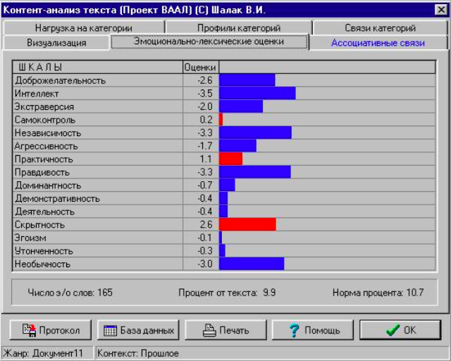
Рисунок 1.1 – Програмна реалізація системи ВААЛ

Система дає можливості:
- давати оцінку незвіданий емоційний вплив фонетичної структури текстів та окремих слів у підсвідомості людини;
- генерувати слова з заданими фоно-семантичними характеристиками;
- давати оцінку непідсвідомому емоційному впливу фонетичної структури текстів на підсвідомість людини;
- задавати характеристики бажаного впливу та цілеспрямовано корегувати тексти за обраними параметрами з метою досягнення необхідного ефекту впливу;
- давати оцінку звуко-кольорової характеристики слів та текстів;
- здійснювати повноцінний контент-аналіз тексту за великим числом спеціально складених вбудованих категорій і підкатегорій, що задаються самим користувачем;
- виробляти виділення тем, що порушувалися в текстах, і здійснювати на основі цього автоматичну категоризацію;
- виробляти емоційно-лексичний аналіз текстів;
- налаштовуватися на різні соціальні та професійні групи людей, які можуть бути виділені по використовуваної ними лексиці;
- виробляти вторинний аналіз даних шляхом їх візуалізації, факторного і кореляційного аналізу.
Реалізація:
Система реалізована у вигляді набору DLL-бібліотек, які підключаються до найбільш популярному текстовому процесору Word for Windows. Просто в головному меню з'являється новий пункт. Такий спосіб реалізації дозволяє зберегти для користувача звичну зручне середовище створення документів і максимально полегшує освоєння системи ВААЛ.
Основні функціональні блоки системи ВААЛ:
У ВААЛ користувач може сконструювати свої персональні блоки або скористатися наступними блоками критеріїв аналізу тексту:
- психіатричний аналіз (діагностика акцентуації);
- психоаналітичний аналіз;
- отиваційний аналіз;
- емоційно-лексичний аналіз;
- діагностика мета-програм;
- фоно- і кольоро-семантичний аналіз.
Вибір блоку аналізу для вирішення конкретних задач визначається згодою з теоретичними посиланнями та методикою реалізації аналізу ВААЛ, персональними перевагами, рівнем підготовки та задачами дослідника.
Категорії «психіатричного» атрибутують як за текстами тієї чи іншої акцентуації.
Категорії психоаналітичного аналізу дають оцінку слів, що мають відношенн до сексуальної символіки.
Категорії мотиваційного аналізу визначають у тексті мотивації з категоріями ТАТ (потреба, валентність, інструментальна за групами мотивів: досягнення, афіляції).
Категорії оцінки дають змогу структурувати емоційну насиченість за емоційно-оціночним критерієм, найбільше у культурному аспекті.
Недоліки експертної системи ВААЛ:
- експертна система не може надати пояснення, так як би це могла зробити людина;
- складність перевірки роботи;
- неспроможність до самонавчання.
  - Система RCO Fact Extractor
Система– система, що була розроблена компанією RCO. Дана система реалізує у процесі своєї роботи підхід, який бере за основу правила. Враховується як синтаксична структура тексту, так і взаємодія різних типів слів.
RCO Fact Extractor - це інтелектуальна програма для комп'ютерного аналізу тексту російською мовою, яка знаходить в ньому опису фактів потрібного типу, наприклад, «зустрічі», «домовленості», «придбання власності», класифікує і впорядковує їх. Основна сфера застосування програми - аналітичні завдання з області комп'ютерної розвідки, що вимагають високоточної пошуку інформації, наприклад, автоматичний підбір матеріалу до досьє на цільовий об'єкт або моніторинг певних сторін його активності, освітлюваних в ЗМІ. «Fact Extractor» втілив у собі найбільш просунуті технології штучного інтелекту, розроблені в компанії «Гарант-Парк-Інтернет», яка відома своїми рішеннями в області комп'ютерної лінгвістики (http://www.rco.ru). Крім власне програми з графічним інтерфейсом для Windows, фірма випускає динамічну бібліотеку для розробників (SDK), на базі якої побудований «Fact Extractor» і яка дозволяє включати можливості аналізу тексту у власні додатки.
Програма дозволяє обробляти документи в популярних текстових форматах з різних джерел - файлової системи, бази даних, заданих web-сайтів.
Результатом аналізу тексту є виділені з тексту суті - найменування організацій, персон, географічні об'єкти, різні символьно-цифрові конструкції (такі як номери автомобілів або полісів страхування, адреси), класи сутностей; мережу синтактіко-семантичних відносин між сутностями тексту; структури даних, що описують згадані в тексті події і факти.

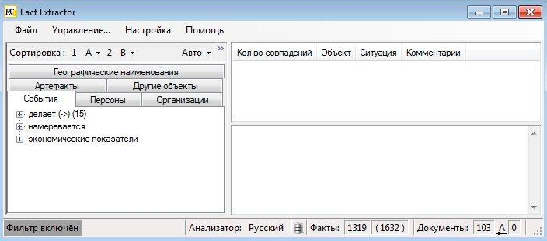
Рисунок 2.2 – Програмна реалізація системи Fact Extractor

Бібліотека універсальна: її можна налаштувати на роботу з різними предметними областями і навіть з різними мовами. Всілякі надбудови над базовою бібліотекою дозволяють вирішувати абсолютно різні завдання: від знаходження інформаційних дублів (плагіату) і побудови смислового портрета документа, до знеособлення персональних даних в текстах або перетворення пошукових запитів.
Сфери застосування системи:
- моніторинг згадуваності заданих об'єктів в ЗМІ і сентимент-аналіз (оцінка відносини автора до об'єкта);
- виявлення згадок нормативно-правових актів в тексті;
- знеособлення персональних даних;
- відстеження витоків інформації;
- промислове видобування (аналіз патентної та науково-технічної інформації);
- додаткові модулі до бібліотеки дозволяють вирішувати такі завдання;
- пошук інформаційних дублів документів;
- Ппбудова інформаційного портрета тексту;
- складання онтологій (словників по предметної області);
- перетворення пошукових запитів.
Вимоги:
Для роботи одного примірника бібліотеки (обробка потоку в 20-100 Мб тексту / год) потрібно одне ядро процесора і від 100 до 300 Мб оперативної пам'яті в залежності від складності конфігурації та обсягу оброблюваного тексту.
RCO Fact Extractor SDK працює на платформах Windows і Unix з текстами російською, англійською, українською, вірменською та українською мовою.
  - Система Brand Analytics
Brand Analytics – це система моніторингу та аналізу згадок в соціальних медіа (блогах, мікроблогах, соціальних мережах, форумах та ін.) і онлайн ЗМІ.
Brand Analytics - це гнучка система для відстеження всіх згадувань про компанію, бренд, продукти, послуги в соціальних мережах.
Система виконує як моніторинг публікацій в соціальних сервісах (ВКонтакте, Facebook, Однокласники, YouTube, Instagram, Telegram, Twitter, Google+, Vimeo, Світ тісний, Мой Мир, Яндекс.Маркет і ін.), Так і вивчає активність у вітчизняних і зарубіжних онлайн -ЗМІ, переглядає сайти міністерств, відомств і провідних гравців ринку.

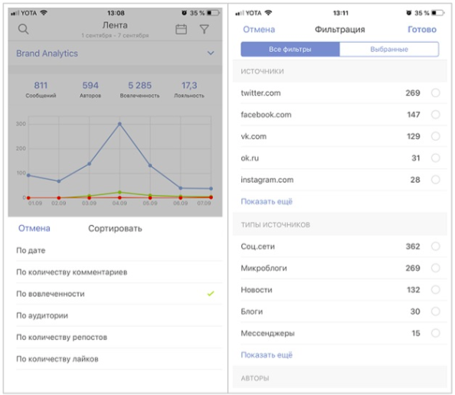
Рисунок 2.3– Програмна реалізація системи Brand Analytics

Сервіс автоматично відфільтровує спам і нерелевантні повідомлення, визначає тональність висловлювань з точністю до 80-90%, сповіщає про загрозу для репутації, виділяє важливі теми, виявляє тенденції і будує персоналізовані звіти.
Функціональність системи Brand Analytics:
інструменти командної роботи: рівні доступу, доручення, журнал роботи.
Система моніторингу та аналіз бренду в соціальних медіа та ЗМІ виконує такі завдання:
- оперативний моніторинг згадок в соцмережах;
- сегментація авторів повідомлень: стать, вік, географія, розмір аудиторії;
- аналіз залучення груп і співтовариств за кількістю лайків, репоста і коментарів;
- виявлення в темі моніторингу лідерів громадської думки;
- вналіз трендів медіаполя: рейтинги популярних слів, персон, компаній;
- совідомлення по електронній пошті і в Telegram про значимі події: зростання негативу, повідомлення від лідера думок і так далі;
- розширені звіти для вивчення трендів з графіками і таблицями;
- експорт повідомлень в Excel, Word, JSON, PDF, CSV;
- пряма комунікація з авторами повідомлень із самої системи в Facebook, ВКонтакте, Twitter, LiveJournal.
Виробляє автоматичний аналіз даних: визначає тональність висловлювань, виділяє найбільш важливі повідомлення і теми, виявляє тенденції, визначає розмір аудиторії і географію повідомлень і ін.
Brand Analytics забезпечує моніторинг всього інформаційного поля бренду - в соціальних медіа та ЗМІ.
Дані збираються в режимі реал-тайм - повідомлення з соціальних мереж потрапляють в систему протягом декількох секунд з моменту публікації, з інших джерел - протягом декількох хвилин.
Brand Analytics зберігає архів більше 30 млрд. повідомлень, щоденні надходження - понад 40 млн. повідомлень на добу.:
- збір мета-даних;
- повідомлення доповнюються мета-даними та інформацією про їх авторів;
- розмір потенційної аудиторії повідомлення;
- кількість коментарів;
- кількість репоста і лайків;
- індекс залученості;
- географія: країна, регіон, місто;
- вік і стать автора і іншими.
Мета-дані дозволяють виробляти кількісний аналіз даних, сегментувати згадки про об'єкт моніторингу по різних зрізах, а також сортувати за важливістю.
Автоматичний аналіз даних:
Аналіз повідомлень і профілів авторів для збільшення відсотка визначення географії повідомлень. Більше 60% повідомлень мають географічну прив'язку.
Визначення мови повідомлень.
Виявлення повідомлень спам-ботів.
Звіти та візуалізація даних
На основі знайдених і проаналізованих повідомлень система будує наочні звіти з графіками і таблицями.
Можливості для аналізу:
- система виробляє безперервний аналіз даних, що надходять:
- автоматичне визначення тональності повідомлень по відношенню до об'єкта моніторингу (позитив, негатив або нейтрально) з точністю 80-90%.
- аналіз реакції читачів для виявлення найбільш резонансних повідомлень з досліджуваної теми та найбільш впливових авторів.
- аналіз текстів повідомлень для виявлення трендів: топ-слів, топ-посилань, топ-сутностей.
Brand Analytics відстежує згадки про бренд, компанії, персони або подію в соціальних медіа та ЗМІ.
У Brand Analytics є можливість розподілу повідомлень про об'єкт моніторингу за категоріями, через додавання тегів. Наприклад, можна задати категорії по окремих продуктах компанії, властивостям продукту і т.п.
Способи категоризації повідомлень:
- налаштування автоматичної категоризації повідомлень за допомогою ключових слів;
- можна привласнювати теги повідомленнями вручну;
- по кожній категорії виводиться стрічка повідомлень з докладною статистикою.
Засоби командної роботи:
- в системі передбачені можливості колективного доступу користувачів зі збереженням заходів інформаційної безпеки;
- можливість багатокористувацього управління одним аккаунтом;
- розмежування рівня доступу користувачів: як до функціональних можливостей, так і до зібраних даних і звітності;
- можливість спільної роботи із зібраною інформацією: призначення доручень для користувачів системи;
- журнал дій користувачів системи;
- по кожній категорії виводиться стрічка повідомлень з докладною статистикою.
Можливий експорт даних:
- звіт або архів повідомлень можна експортувати в файл, зручний для подальшого використання.
- експорт звітності проводиться за будь-який період часу з початку моніторингу з застосуванням будь-якого набору фільтрів;
- експорт звітів з даними у вигляді таблиць і графіків в форматах Excel, Word, PDF;
- Експорт повідомлень в форматах CSV, JSON;
- Експорт унікальних авторів в форматі Excel;
- E-mail підписка на щоденні / щотижневі звіти.
Також є можливість інтеграції даних Brand Analytics за допомогою API у внутрішні корпоративні системи або інформаційні сервіси. API Brand Analytics реалізований з урахуванням галузевих стандартів, докладно документований і успішно застосовується в великих високонавантажених проектах.
  - Система YouScan
Система YouScan представляє сервіс для моніторингу та відстеження соціальних медіа з метою актуалізації інформації стосовно користувацьких побажань на основі постів у соціальних мережах та медіа. Використовуючи вище описану інформацію реагувати на користувацькі запити, обробляти їх та покращувати якість обслуговування.

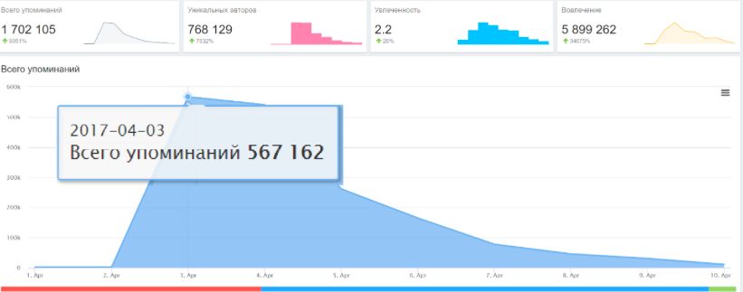
Рисунок 2.4– Програмна реалізація системи YouScan

Система YouScan знаходить нове коло клієнтів, що проявили активність та зацікавленість у галузі банківської справи.
Система YouScan відстежує посилання на банківські бренди, продукти, конкурси в блогах, на форумах, в соціальних мережах і представляє результати аналізу в зручній формі, яка підходить у подальшому для проведення аналізу, реалізуючи функції команди.
Висновки до розділу 2
У даному розділі описано результати аналізу існуючого програмного забезпечення з метою рішення задач, пов’язаних з автоматичною оцінкою тональності тексту.
Існуючі системи аналізу тексту мають певні недоліки, які стосуються складності перевірки результатів роботи, такі системи не здатні самонавчатися, також вони мають дуже вузьку область застосування, що обмежує користувача у застосуванні цих програм.
Описано існуючі програмні засоби визначення тональності тексту, визначено, що відсутність словникового корпусу українською мови створює необхідність розробки системи, орієнтованої на україномовного користувача.

- Методи реалізації системи
Даний програмний продукт був розроблений за допомогою протокол — орієнтованої мови Swift версії 4.2 в спеціалізованому середовищі розробки з візуальними компонентами XCode версії Version 10.0 в інтегрції в сфреймворкoм Vapor 3.1 .
Для забезпечення кросплатформенності розробленого програмного забезпечення шляхом контейнеризації залежостей оточення програмного застосунку та усіх його залежностей використано можливості сервісу Docker 18.06.1
Розроблений програмний продукт виконаний у вигляді RESTFULL веб-сервісу. Розробка здійснювалась на платформі з відкритим кодом Vapor версії 3.1, використовуючи сучасні підходи, щодо забезпечення навантаженості системи мультипоточності та ефективності обробки запитів.
Сервіс надає єдиний публічиний інтерфейс, що описується загальним протоколом REST.
Services framework, що входить до складу Vapor у свою чергу забезпечує можливість використовувати Dependency Injection, тобто використання впровадження залежностей.
  - Середовище розробки Xcode
Інтегровані середовища розробки програмного забезпечення (Іntegrated development environment) надають змогу створювати складні та масштабні програмні продукти та значною мірою спрощують процес роботи з проектом [2]. Окрім можливостей звичайного текстового редактору, IDE спрощують роботу з системами контролю версій, комунікацію з базою даних, інтеграцію з фреймворками та інструментами для збірки та тестування систем. Для створення дипломної роботи було обрано інтегроване середовище розробки програмного продукту Xcode, оскількі у ньому є необхідні інструменти та бібліотеки для платформ Apple.
Інтегроване середовище розробки IDE Xcode посідає центральне місце у розробці програмного забезпечення у корпорації Apple. Xcode являє собою високопродуктивне середовище, що є дуже зручним та проектування, створення моделі та безпосереднього процесу програмування додатків для пристроїв Mac, iPhone, iPad, Apple Watch та Apple TV, що інтегровані у фреймворки Cocoa та Cocoa Touch.
Xcode притримується концепції, що код доступний напряму розробникам програмного забезпечення, навіть якщо вони є водночас і клієнтами.
Оскільки процес інтеграції між програмними продуктами та розробницьким софтом проходить відмінно, швидкодія коду просто вражає.
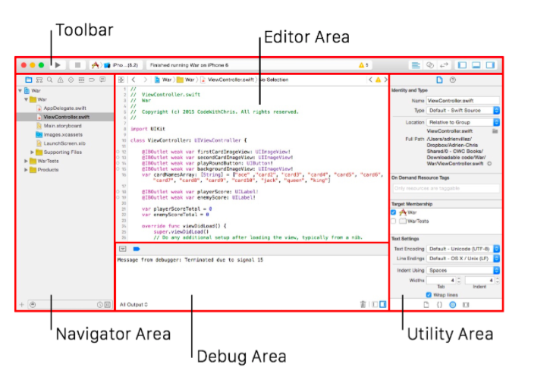
Рисунок 3.1– Інтегроване середовище розробки IDE Xcode

У процесі проектування нового користувацького інтерфейсу, редактор коду надає програмний код, що відповідає доданим елементам у боковий панелі робочого вікна.
Для підключення нових компонентів до інтерфейсу треба лише додати їх шляхом перетягування до робочої зони.
Компілятор Apple LLVM аналізує код, зберігаючи кожен символ, який ви бачите у відладчику LLDB, відповідно до редактора та компілятора. При знаходженні помилок у коді розробника відбувається автовиправлення та code-fix [3].
Xcode має прямий зв’язок з веб-сайтом розробника Apple, тому є можливість користуватися послугами сервісів корпорації, такими як Game Center для додавання або завантаження персонально написаних програм чи скачування потрібних або Passbook у вашому додатку.
За необхідності та бажання розповсюдити програмний застосунок, Xcode відправить додаток до магазину App Store за наявності відповідної ліцензії та пройдених успішно перевірок [4].
Помічник редактора коду
Обрати режим помічника редактору коду можна, натиснувши на кнопку "Помічник".
Вона ділить робочу зону редактору коду середовища розробки Xcode на дві частини: зона для написання безпосередньо коду з робочим полем вводу даних з підсвіткою, підключення бібліотек, відображенням ієрархії класів та існуючих в них методів , структурою проекту загалом, що знаходиться з лівої сторони та безпосередньо панеллю праворуч.
Під час встановлення помічника редактору коду слід звернути увагу на легкість встановлення плагінів або іншим словом розширень, а також на те як легко знайти потрібну інформацію в інтерфейсі, тому що не всі елементи розроблюваного додатку є видимі для редактору.

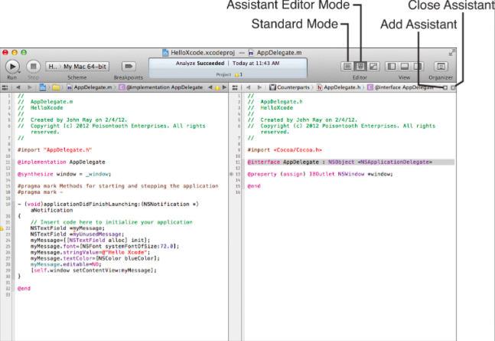
Рисунок 3.2– Помічник редактора коду
Редактор помічника відображає користувачу файли, що можуть бути потрібні для написання того чи іншого коду на основі коду та використаних елементів , які знаходяться в головному редакторі [5].
Наприклад, при редагуванні файлу MyClass.m у головному редакторі коду , помічник відобразить аналог MyClass.h.
Панель керування інтерфейсом «Jump Bar»
Обравши та натиснувши у верхній частині панелі редактора на панель переходів, користувачу надається можливість обрати необхідну для перегляду інформацію, яку можна знайти та переглянути в редакторі помічника.
Наприклад, редагуючи вихідний код в основному редакторі, помічник може показувати заголовок, підкласи або суперкласи або відповідні тести. Елемент «Інтерфейс-будівельник»
Конструктор інтерфейсу «Builder» цілком інтегрований в середовище розробки Xcode IDE, дозволяє легко перетворити весь інтерфейс користувача без написання коду розробником, а використовувати для створення готові компоненти, елементи та їх властивості. Створений демо-прототип швидко графічно підключіть створений користувацький інтерфейс до джерела в редакторі Xcode, розмищуючи екрани, перемикачі, кнопки та скроли для створення працюючого інтерфейс для пристроїв: Mac, iPhone чи iPad.

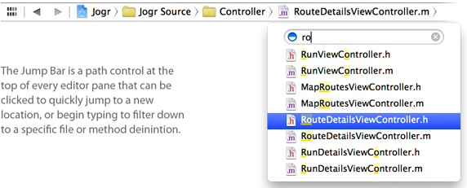
Рисунок 3.3– Панель керування інтерфейсом «Jump Bar»

Редактор помічника дає змогу працювати над графічним дизайном та візуальною частиною застосунку поряд з вихідним кодом та структурою проекту.

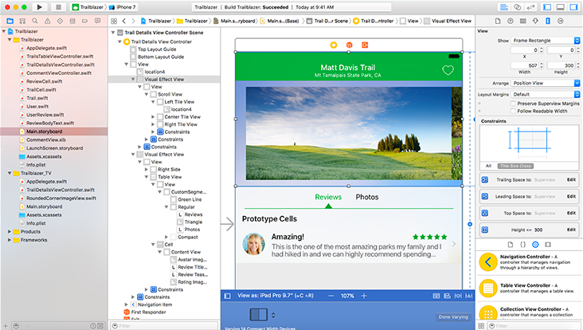
Рисунок 3.4– Графічне зображення елемента «Інтерфейс-будівельник»

Для створення зв’язку між кодом та користувацьким інтерфейсом потрібне зв’язати їх перетягнувши курсор від графічного інтерфейсу до панелі джерела.
Вбудований інтерфейс-будівельник
Редактор інтерфейсу Builder в Xcode спрощує розробку повного користувальницького інтерфейсу без написання будь-якого коду. Просто перетягніть вікна, кнопки, текстові поля та інші об'єкти на дизайн-полотно, щоб створити діючий користувацький інтерфейс.
Оскільки какао та Cocoa Touch створені за допомогою моделі Model-View-Controller, легко самостійно створювати інтерфейси, відокремлювати їх від реалізації. Користувальницькі інтерфейси фактично архівують об'єкти Cocoa або Cocoa Touch (зберігаються у файлах .nib), а MacOS та iOS динамічно створюють зв'язок між інтерфейсом користувача та кодом при запуску додатка.У 2001 році була випущена перша версія Xcode. Щоб отримати необхідну користувачеві версію потрібно безкоштовно скачати її через пристрій Apple Mac в App Store.
Редактор версій та керування джерелами
Редактор версії дає змогу відслідковувати новизну та актуальність версій, дозволяє проводити порівняння декількох версій одного файлу, перевіряти журнали копій, відслідковувати останні зміни коду та збільшувати інтервали часу. Редактор версії поділяє область, для відображення декількох різних версій одного файлу. Зміни маркуються, під час перетину часової лінії, що розділяє перегляди редактора.
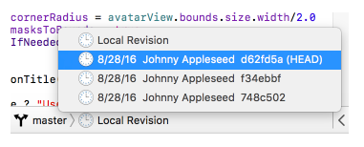
Рисунок 3.5– Вікно редактору версій та керування джерелами

Середовище Xcode має змогу для створення створення локального сховища на Git для нових проектів, або ознайомитися з розміщеними Subversion чи Git repo. Меню керування вихідним рівнем джерела дає змогу виконувати операції поєднання коду у одну гілку гілки та злиття, що підходить для розподілених команд.
Тестування
Методика та технології тестового дизайну дуже спрощують робочий процес у Xcode. Тестовий навігатор спрощує перехід необхідного тесту в межах проекту, виконати індивідуальний тест або запустити на виконання групу тестів. Редактор помічника має нові тестові представлення, які автоматично відстежують, які тести виконують коди, які наразіу процеси редагування, і завжди зберігаєте свої тести та код.
Налаштування
Середовище Xcode може налаштовуватись у відповідності до будь-якого робочому процесу, включаючи функції налаштування, як вкладки, поведінку та фрагменти, кольорове оздоблення елементів системи.
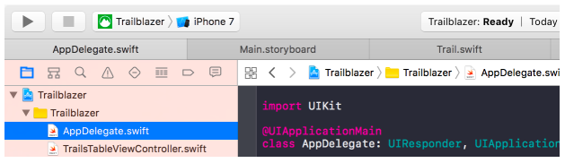
Рисунок 3.6– Елементи персонально налаштованого інтерфейсу системи

Вкладки
Вкладки допоможуть налаштувати та створити розробнику персональне представлення проекту. У кожної вкладинки є навігатор по робочій області, редактор, помічник і розташування областей корисності. Можливо давати імена вкладкам для вирішення певних задач, переміщувати їх поміж собою, видаляти , для створення автономного вікна.
Поведінка
Разом із вкладками можна створити власне робоче середовище для кожного завдання редагування, проектування, створення або налагодження. Користувальницькі способи поведінки також можуть повністю перебудувати ваше вікно за допомогою однієї комбінації клавіш.
Фрагменти
Десятки попередньо налаштованих кодів завершення, такі як визначення нового класу або методу, включені в бібліотеку фрагментів. Налаштовуючи або додаючи фрагменти, ви можете вставити часто вводити код, набравши лише кілька символів.
Відкрийте Швидко
Щоб отримати швидкий доступ до будь-якого файлу, потрібно скористатись пунктом Відкрити швидко, скориставшись гарячим сполученням клавіш (Command-Shift-O). Середовище Xcode знаходить завершення пошуку, даючи змогу обрати його і натиснути кнопку «Повернутися», для відкриття файл або натиснути опцію «Повернутися», з метою відкриття «Помічника редактору» [6].

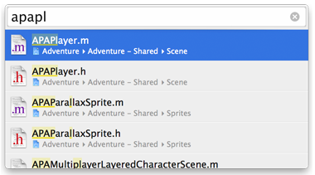
Рисунок 3.7– Вікно пошуку
Схеми
Середовище Xcode дає можливість налагодження способу, у який Xcode збиратиме та запускатиме додаток на виконання залежно від того, як користувач налагодить та профілізує виконання аналізу коду чи запустить тестовий набір.
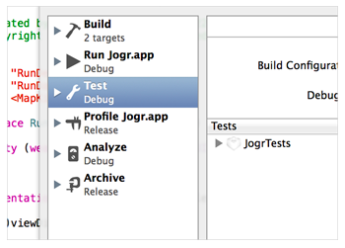
Рисунок 3.8 – Графічне зображення схеми додатку Xcode

Наприклад, схема за замовчуванням налаштована на побудову додатку в режимі "Налагодження" під час запуску, і ті ж самі параметри схеми будуть створюватися для "Випуску" при виконанні команди "Профіль" або "Архів". Необхідно змінювати параметри проекту під час переходу від завдання до завдання. Xcode автоматично налаштовує схеми, або розробникміг скористатися меню "Керування схемами", щоб налаштувати їх самостійно.
Сайт Apple Developer надає доступ зареєстрованим розробникам програмного забезпечення до бета-збірок. Інтегроване середовище розробки Xcode містить у собі засоби для створення програмних застосунків для пристроїв Apple: Mac, iPhone, iPad, Apple TV, Apple Watch.
Середовище розробки Xcode містить у собі засіб для створення та побудови інтерфейсу (Interface Builder), редактор коду (рисунок ), який підтримує усі сучасні засоби роботи з кодом. Також є можливість тестування роботи створеного проекту, розробленого для застосування на зовнішніх пристроях. Є змога запуску програмного застосунку в емуляторі. Усі типи пристроїв на яких потрібно земулювати роботу продукту включені до середовища розробки, за необхідності є змога завантажити нові версії емуляторів.
Середовище розробки Xcode надає можливість за допомогою графічних інструментів аналізувати продуктивність програмного застосунку, діагностувати завантаженість центрального прочессору, застосування накопичувача пам’яті HDD, SDD та інші), відсоток навантаженості на графічний адаптер.
Стабільні версії можна отримати безкоштовно, скачавши їх App Store. Альфа та Бета версії розповсюджуються за підпискою девелопера.

3.2 Шаблон проектування програмного забезпечення MVC

Нативний шаблон проектування (Model-View-Controller) ділить систему автоматичної оцінки тональності тексту на три частини: модель даних, вигляд даних та керування. Цей патерн використовується з метою відділення даних від користувацького інтерфейсу аби мінімізувати вплив змін «вигляду» на дані і навпаки.
Основна мета шаблону полягає у створенні гнучкого дизайну для програнмого забезпечення з метою спрощення впровадження змін чи розширення проекту. Ще однією задачею патерну є здатність багаторазового використання деяких компонентів програмного забезпечення.
Спрощення складності програмного застосунку з метою досягнення розуміння програмного комплексу забезпечується впорядкованістю та структуризацією слідуючи принципу (MVC).
Модель-Вид-Контролер (MVC) ділить програмний проукт на три частини.
Компонент модель забезпечує збереження інформації (даних) та доступ користувацького інтерфейсу до них.

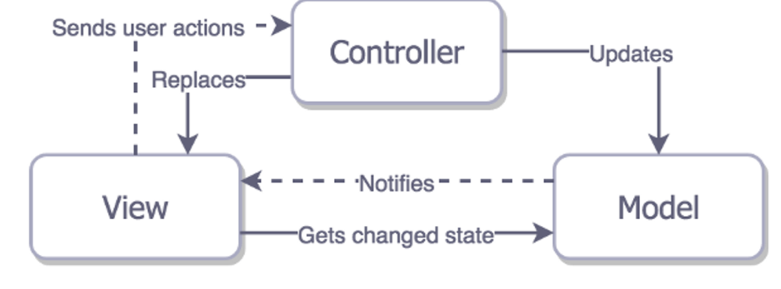
Рисунок 3.9 – Загальна схема роботи MVC додатків

Компонент контролер здійснює роль керувача інших компонентів, отримує та фіксує сигнали на користувацькі дії та надсилає повідомлення у випадку змін компонентів Модель.
Такий тип внутрішньої організації забезпечує розподіл системи на незалежні частини та розмежовує відповідальність поміж компонентами.
Модель накопичує у собі ядро даних та основні методи з їх обробки.
Процес вводу/виводу даних не впливає на компонент Модель.
Компонент виводу даних має декілька взаємозалежних областей. Головна мета Контролеру полягає у спостереженні за подіями, що вінікають у результаті користувацьких дій. Компонент контролер проводить сруктурування коду, групуючи залежні користувацькі дії в один клас.
Типовий MVC-застосунок може складатися з контролеру користувацького складу, у якого є перелік методів, що керують даними про облікові записи користувача.
Події, що реєструються контролером, транслюються у різноманітні запити, які адресуються компонентам Моделі, які відповідальні за відображення даних.
Розмежування компоненту Модель від компоненту вигляду даних дає змогу незалежного використання різних компонентів для графічного відображення даних.
Отже, у випадку, коли користувачем будуть здійснені зміни у моделі даних, що транслюватимуться візуальними компонентами через контролер, то це призведе до автоматичної зміни інформації.

3.3 Мова програмування Swift
Мова програмування Swift була розроблена корпорацією Apple з метою уникнення помилковості коду.
Багатопарадигмова мова була презентована широкій публіці розробників у 2014 році. Для бажаючих вивчати можливості мови у відкритому доступі посібник з Swift можна завантажити через додаток iBooks.
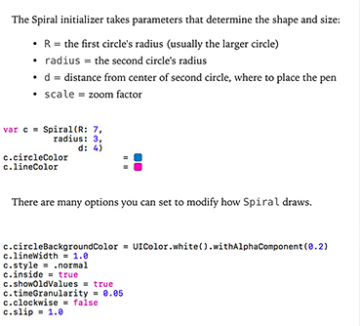
Рисунок 3.10– Демонстрація коду мовою програмування Swif
Swift - це потужна та інтуїтивно зрозуміла мова програмування для створення софту, призначего для такого апаратного забезпечення як MacOS, iOS, watchOS та tvOS. Процес створення програм та написання Swift-коду доволі простий,синтаксис мови короткий, але виразний з иітко окресленими можливостями. Мова Swift включає в себе сучасні функції, та що дуже важливо доре інтегрується з оптимізацією. Написання Swift-програм межує з сек’юрністю та безпечним за дизайном, що не впливає на швидку роботу програмного забезпечення, та мвідносно малу споживаність обчислювальних ресурсів.
Swift 4
Swift 4 взяв за основу більш раніші версії мови , забезпечуючи стійкість та стабільність, а також сумісність та можливість інтеграції вихідного коду з ранних версій мови Swift, вдосконалюючи стандартну бібліотеку, а також додаючи такі функції, як інтелектуальні ключі та серіалізація, при цьому скорочуючи час створення та зменшуючи розмір від програмних файлів.
Джерело коду
Swift 4 розроблено з загальним доступом до джерела на Swift.org з вихідним кодом, трекером помилок, списками розсилки.
Swift вже підтримує всі платформи Apple, а також Linux, а члени спільноти активно працюють над поширенням на ще більшій кількості платформ.
Режими сумісності джерел
Версія мови Swift 4 встановлює мову для стабільності на рівні джерела, і тепер Swift забезпечує сумісність джерел як функцію руху вперед. За допомогою Swift 4 зникла необхідність зміни чи редагування вихідного коду коду задля застосування новішої версії компілятора. Можна простозастосовувати новий компілятор Swift 4 та перейти у власний шаблон, скориставшись новими функціями Swift 4, зробивши все це у одному функціональному модулі.
Остання версія компілятор Swift 4 працює у трьох різних режима.
Режим Swift 4 базовий для створеного коду і будуватиме вихідний код, який побудований за допомогою компілятора Swift .
Режим Swift 4 дає змогу використовувати нові функції та оптимізацію продуктивності Swift 3, деякі з яких можуть вимагати переміщення, що полегшує перехід, ніж попередній перехід від Swift 2 до Swift 3.
Змішаний режим дозволяє використовувати взаємодію між двома способами, створені за допомогою того самого компілятора. Це допомагає розробникам, які мають проекти, які поєднують пакети, написані Swift 3, з пакетами, написаними Swift 4, якщо всі пакунки побудовані за допомогою компілятора Swift 4.

Нові можливості в Swift 4
Швидше, простіше використовувати рядки, що зберігають коректність Unicode, і додавати підтримку для створення, використання та керування підрядками. Розумні шляхи для безпечного, ефективного, розширюваного кодування ключових значень для типів Swift. Покращення створення та керування словником та набір типів
Розширює підтримку архівної та серіалізації для типів структури та переліку та дозволяє забезпечити безпеку типу для серіалізації у зовнішніх форматах, таких як JSON та plist. Забезпечено ексклюзивний доступ до пам'яті.
Сучасність мови
Свіфт є результатом останніх досліджень на мовах програмування в поєднанні з десятиліттями досвіду створення платформ Apple.

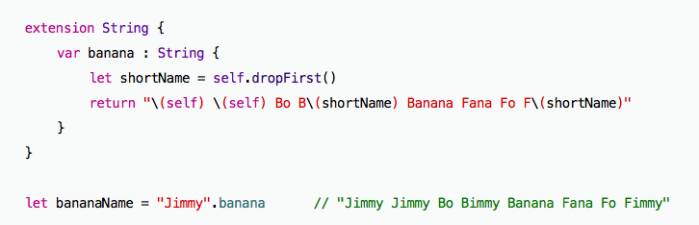
Рисунок 3.11 – Приклад програмного коду, реалізованого за сучасними підходами

Мова має безліч інших функцій, щоб зробити ваш код більш виразним:
- замикання об'єднані з покажчиками функцій;
- tuples і кілька повернутих значень;
- генерики;
- швидка та лаконічна ітерація над діапазоном або колекцією;
- структури, які підтримують методи, розширення та протоколи;
- функціональні схеми програмування, наприклад, карта та фільтр;
- власна обробка помилок, використовуючи try / catch / throw.
Свіфт усуває всі класи небезпечного коду. Змінні завжди ініціалізуються перед використанням, масиви та цілі числа перевіряються на переповнення, а пам'ять управляється автоматично. Синтаксис налаштовується, щоб легко визначити свій намір, прості тривимірні ключові слова визначають змінну (var) або константу (let).
Ще однією функцією безпеки є те, що за замовчуванням об'єкти Swift ніколи не можуть бути нічим. Справді, компілятор Swift зупинить на спробі зробити або використовувати об'єкт-нуль з помилкою часу компіляції. Це робить кодування набагато чистішим і безпечнішим, і запобігає величезну категорію аварій роботи в роботі у ваших додатках. Однак є випадки, коли нуль є дійсним і доречним. У таких ситуаціях компанія Swift має інноваційну функцію, відома як варіанти. Додатковий може містити нуль, але синтаксис Swift змушує вас безпечно працювати з ним за допомогою синтаксису, який вказує компілятору, що розробник розуміє поведінку, коду і безпечно впоратися з ним.
Read-Eval-Print-Loop (REPL)
Налагоджена консоль LLDB в Xcode включає в себе інтерактивну версію мови Swift. Використання синтаксис мови Swift, щоб оцінювати та взаємодіяти із запущеним додатком або написати новий код, щоб побачити, як він працює в скриптовому середовищі. Доступно з консолі Xcode або в терміналі.
Менеджер пакетів
Впроваджений у Swift Package Manager являє собою крос-платформенний інструмент для створення Swift бібліотек та виконуваних файлів, що полегшує створення та керування залежностями. Swift 4 додає нові функції робочого процесу та більш повний API для Swift Package Manager. Тепер легше розробити кілька пакетів в тандемі, перш ніж позначати свій перший офіційний реліз, працювати на гілці декількох пакунків разом і робити локальні зміни в вихідному коді незалежної вами, яку ви не контролюєте. Новий API дозволяє авторам пакунків визначити, які продукти їх пакети роблять доступними для клієнтів, і налаштувати, як їх джерела організовуються на диску. І загальний API, що використовується для створення пакета, тепер є більш чистим і зрозумілішим, зберігаючи сумісність із джерелами зі старішими пакетами.
Оперативна сумісність Objective-C
Можна створити абсолютно нову програму з Swift сьогодні або почати використовувати Swift код для впровадження нових функцій і функцій у додатку. Swift-код співіснує разом з існуючими об'єктами Objective-C в одному проекті з повним доступом до API Objective-C, що полегшує його прийняття.
Для початку роботи з Swift необхідно завантажити Xcode та дотримуватись інструкцій, доступних на вкладці «Ресурси».
Швидкий і потужний
З самого раннього задуму, Свіфт був побудований так, щоб бути швидким. Використовуючи неймовірно високопродуктивний компілятор LLVM, код Swift перетворюється в оптимізований нативний код, який максимально використовує сучасне обладнання. Синтаксис і стандартна бібліотека також налаштовані, щоб зробити найбільш очевидний спосіб написання коду також найкраще.
Свіфт - це наступник для мов С і Objective-C. Вона включає примітивні елементи низького рівня, такі як типи, керування потоком та оператори. Він також забезпечує об'єктно-орієнтовані функції, такі як класи, протоколи та генерики, що дає розробникам Cocoa та Cocoa Touch продуктивність та потужність, яку вони потребують.
  - Технології для розробки інтерфейсу
При розробці інтерфейсу системи автоматичної оцінки тональності тексту було застосовано принцип інверсії управління, більш відомий як Dependency Injection.
Впровадження залежності (англ. Dependency injection, DI) — процес зовнішньої залежності програмного компоненту за використання інверсії управління для отримання залежностей.
Впровадженням називають передачу сервісу клієнтові.
Найбільш поширені форми впровадження залежностей:
1. Впровадження в конструктор.
2. Впровадження у властивість.
3. Впровадження в метод.
Впровадження залежностей це патерн, у якому сервіси впроваджуються та переходять до клієнтського стану.
Створюючи інтерфейс можна було скористатися одним з багатьоз фреймворків для JavaScript: React, Angular та інші. Для створення даного програмного застосунку був обраний саме Angular 6, оскільки він дозволяє писати веб-клієнти на типізованій мові TypeScript та надає продуману структуру проекту, що дозволяє писати клієнти швидше, а потім з легкістю додавати нову функціональність без значних змін у інших частинах програми.
Окрім того, для створення клієнтської частини системи були використані такі технології як HTML5, CSS3, які автоматизують створення інтерфейсу та спрощують доступ до різних частин системи.
    - Фреймворк Vapor
Веб-фреймворк Vapor з відкритим джерелом коду коду, написаний мовою Swift, може бути використаний для створення RESTful APIs, web apps та програмних застосунків, що працюють у реальному часі з використанням веб-сокетів.
В доповнення до основної структури фреймворк Vapor надає ORM, мову патерну та пакетні дані для спрощення процесу аутентифікації та авторизації користувацького складу[7].
Джерело коду Vapor розміщене на GitHub та ліцензовано згідно Ліцензії MIT. Даний фреймворк повністю підтримує концепцію Swift, був випущений у грудні 2015 року.
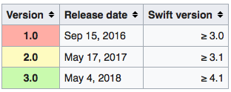
Рисунок 3.12 – Ліцензовані версії Vapor

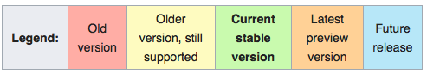
Рисунок 3.13 – Розвиток версій фреймворку Vapor
Особливості функцій, які підтримує Vapor:
- асихронізація / неблокуючий IO;
- аутентифікація: основний, носій, JWT та пароль;
- кеш: Redis і In-Memory;
- команди / форматування консолі;
- переговори щодо вмісту: формат JSON, багатосторінковий та URL-кодування;
- крипто: RNG, шифри, дайджести, RSA;
- залежність ін'єкцій / інверсія контролю ;
- вільне ORM: MySQL [22], PostgreSQL та SQLite;
- HTTP-клієнт і сервер;
- шаблон листа: HTML ;
- ведення журналу;
- маршрутизація URL-адрес;
- перевірка;
- клієнт WebSocket і сервер.
Ідентифікатори
Даний фреймворк використовує ідентифікатори рішення таких двох задач:
- обробка змінних;
- робота з мітками.
Змінні значення мають локальне значення для функції; Для назв змінних потрібно підтримувати унікальність в межах однієї функції.
Виділяють три типи міток:
- мітки даних;
- мітки коду;
- мітки функцій.
Потрібно підтримувати унікальність міток по коду усієї програми.
Ідентифікатори можуть складатися з літер, чисел спеціальних знаків та точок, також використовують символ підкреслення. Знакову відмінність становить те, що цифра, крапка чи спеціальний знак не може бути першим символом у назві мітки.
Сегменти даних
Фреймворк має два типи глобальних сегментів даних. Сегмент "const" – значить, що в ньому містяться лише дані для читання (значення таблиці віртуальних функцій). Сегмент "var" значить, що в ньомк містяться глобальні змінні дані.

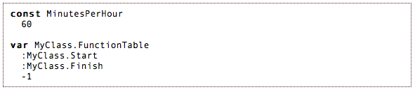
Рисунок 3.14 – Приклад сегментів даних

Довжина одного запису у сегменті даних становить 4 байти.
Мітки даних, "MinutesPerHour" та "MyClass.FunctionTable", можуть мати застосування у будь якому місці прогамного коду.

Функції
Синтаксис для визначення функції:

Рисунок 3.15 – Приклад визначення функції

Кожен рядок тіла функції є одним з:
- код етикетки: мітка:;
- призначення: розташування = значення;
- гілка: якщо значення перейти до CodeAddress;
- Перейти до: перейти до CodeAddress;
- виклик функції: виклик FunctionAddress (Args ...);
- повернення функції: ret Значення;
- дзвінок на вбудовану операцію: OpName (Args ...).

Призначення
Існує, насправді, три різні види призначення. Перше - це призначення змінної:

Рисунок 3.16 – Приклад визначення змінної

Тут "Значення" - або ціле літеральне, і строкове буквено, імена змінної, або посилання на мітку (": Мітка").
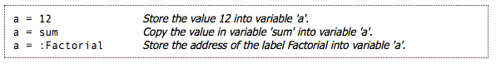
Рисунок 3.17 – Приклад оголошення мітки
Наступні два типи призначення - це навантаження на пам'ять і магазин пам'яті. Операції пам'яті завжди працюють на 4 байтах, а адреси пам'яті повинні бути вирівняні по 4 байта [8].
Довідка про пам'ять складається з базової адреси, яка є або посиланням на мітку, або регістром, а потім ціле чисельне зміщення (позитивне чи негативне).
[: MyArray + 4] відноситься до адреси 4 байти, що перевищує мітку "MyArray".
[x-4] відноситься до адреси 4 байта перед адресою, що зберігається в змінній 'x'.
Деякі приклади завантаження / збереження пам'яті:

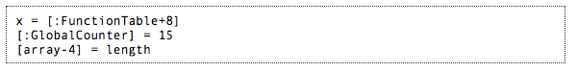
Рисунок 3.18 – Приклад збереженн пам’яті

Вбудовані операції
Крім основної мови, інтерпретатор Vapor також підтримує набір вбудованих операцій для таких речей, як арифметика, розподіл пам'яті та відображення результатів [9].
Основна арифметика: Add, Sub, Mul, Div, Rem, MulS, DivS, RemS, ShiftL, ShiftR, ShiftLA. Варіанти "-S" працюють на цілі числа.
Порівняння: Eq, Ne, Lt, Le, LtS, LeS. Варіанти "-S" працюють на цілі числа.
Порядні логічні оператори: А, Або, ні.
HeapAlloc і HeapAllocZ беруть ціле число - кількість байтів пам'яті для виділення - і повертає адресу знову виділеної пам'яті. "-Z" варіант також ініціалізує пам'ять до нуля.
Вихід: PrintInt і PrintIntS друкують непідписані та підписані цілі числа, відповідно. PrintString виводить рядки. Ці значення не повертають.
Помилка при анормальній припиненні програми (для помилок, наприклад, прив'язування нульових вказівників тощо). Він приймає рядкове повідомлення для відображення користувачеві.
DebugPrint використовується лише для налагодження [10]. Він приймає будь-яку кількість значень і роздруковує внутрішнє подання інтерпретатора значення. Це може бути корисним для отримання інформації про покажчики.
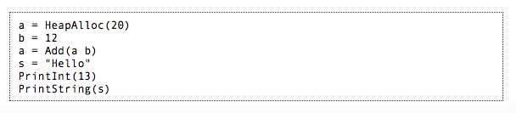
Рисунок 3.19 – Приклад друку значень

  - Створення тонального словника українською мовою
Створення словникового корпусу саме українською мовою є основною задачею, що вирішить проблему класифікації тональності у контексті оцінки тональності документу. Методи сентимент аналізу тексту, що застосовують бібліотеки словників та відповідні словникові правила забезпечують високу точність оцінки тональності документу, проте існує проблема залежності словникового методу від предметної області застосування. Процес аналізу та оцінювання документу напряму залежить від контексту вживання слів у тексті та їх інтерпретацію правилами, що застосовуються до використання слів зі словника. Для аналізу більш ніж одної області потрібно складати два і більше лінгвістичні словники. Процес складання бібліотеки словників доволі складний тому даний метод сентимент аналізу достатньо проблематично застосувати при автоматичному тестуванні, який напряму не має залежності від області застосування.
Словниковий метод використовує тональний словниковий корпус з великою кількістю україномовних емоційно-насичених слів. Для кожного слова у словнику надана та присвоєна тональна оцінка, щоб у подальшому обрахувати емотивне навантаження усього документу загалом. Сам тональний словник має представлення таблиці з двома колонками: власне слово та відповідна його тональна оцінка.
Приклад тонального словника:
Слово | Тональність (1–9)
щастя | 0.86
добро | 0.73
дурість | 0.48
злість | -0.22
печаль | -0.51

Рисунок 3.20 – Приклад тонального словника у найпростішій формі
  - Лематизація та Steming тексту
При обробці україномовного тексту до кожного слова застосовується процедура стемінгу, тобто процес видалення закінчення або лематизації, тобто приведення чи надання словам їх початкової словоформи [11].
Даний процес проводиться з метою мінімізації розмірності вирішення завдання, тобто якщо в тексті документу система зустріне однакові слова, проте вони матимуть відмінні закінчення то процес стемінгу, а потім лематизації допоможе привести ії до однієї словоформи. При практичному застосуванні результати даних процедур незначні так як при позбавлені слова закінчення втрачається контекст вживаності слова, що необхідний при виконанні сентимент аналізу.
Наприклад, у слів «можу» та «міг» визначено різну тональність. У випадку першого приведено слова тональність складатиме позитивну оцінку, так як об'єкт, що вжив слово скоріше за все хотів виразити сподівання на можливість та скоріш за все позитивні емоції, то у другому випадку дієслово «міг» використане у минулому, тому можна зробити припущення, що тональна оцінка буде скоріш за все негативно, тому що автор виражає незвершені сподівання, прикрість.
При лематизації тексту дуже важливо виокремлювати та враховувати розподіл слів, словосполучень та речень на наступні елементи:
- термінологічні назви, кількісна та частотна характеристики використання у тексті. Ці елементи частіше за все зустрічаються в стандартній класифікації текстів. Ці ознаки є найчастіше використовуються в традиційній текстовій класифікації. Іноді беруться в обрахунок і порядок розміщення у реченні слів;
- сприйняття слова, як частини мови. В залежності від того, якою частиною мови є слово, так його морфологічне значення і проаналізує системи. Можна сказати, що найбільш значущими при аналізі тональності тексту є прикметники, оскільки є найбільшим та найширшим джерелом вираження думок та емоційної складової. вони виражають;
- емотивно насичені слова чи словосполучення: емотивно насичені слова – це слова , які використовуються для передачи настрою думки. Наприклад, слово чудово частіш за усе вживається для вираження позитивного настрою, а слово жахливий часто вживаний для передачі негативного настрою. Більшість емоційно забарвлених слів є прикметниками чи прислівниками, але інколи зустрічаються і іменники (дурниця, нісенітниця тощо). Іноді вживаються певні словосполучення, які несуть у собі певне емоційне навантаження, яке трактується як одне ціле, такі словосполучення виражають одну емоцію та мають загальну оцінку на фразу. Потрібно обраховувати тональність таких фраз в залежності від контексту вживаності та не сприймати кожне слова фрази, як окремий елемент;
- організація думок. є достатньо багато комбінацій слів, думок та словосполучень, що відображають користувацькі побажання та думки, їх також потрібно сприймати не дослівно, а давати оцінку на основі морфологічного аналізу в залежності від вживаного контексту;
- полярність протилежних настроїв [13]. Такі комбінації слів застосовуються з метою заміни одного настрою на іший, тобто позитивне вираження думок на негатвне. Яскравим прикладом є використання інверсії заперечень: «Не хочу бути непомітним» тут частинка «не» матиме позитивну полярність. «Мені не подобається смажена риба» це висловлювання несе негативне емотивне навантаження [14].
  - Принцип взаємодії REST
Оскільки система автоматичної оцінки має являти собою клієнт-серверний програмний застосунок, було обрано принцип
Для взаємодії між клієнтом і сервером був застосований принцип взаємодії Representational State Transfer (REST).
Даний архітектурний принцип полягає у розподіленні програмної системи з використанням оюмежень. Провідна абстракція в Representational State Transfer представлена у вигляді ресурсу.
Використані обмеження представлені у вигляді наступних елементів:
- архітектурна модель «клієнт-сервер» ;
- відсутність статичності стану увзаємодії;
- логічний інтерфейс.
При переході на будь яку сторінку веб-сайту у мережі інтернет програма-браузер, що є клієнтом відправляє запит «GET» на сервер. Отримавши запит, сервер посилає відповідь, яку в свою чергу отримує браузер, обробляє сесію та демонструє отриману інформацію у системі на веб-сторінці.
В архітектурній моделі REST забезпечує веб-сервіс сервіс або іншу стартову точку, що надаються «клієнтам», оброблюючи запитизапити. Клієнт може бути тудь-якою сутністю.
Відмінною рисою такого підходу є «розподіл знаходити програмну реалізацію на різних машинах.
Архітектура Representational State Transfer не зберігає дані про поточний стан операцій. Інформацію про стан сесій зберігається на стороні клієнту. Це забезпечує незалежність відповіді на два різних запити від одного клієнта, відправлених на сервер.
Така архітектурна організація повністю відокремлює та розділяє клієнтську частину від серверної.
Інформація передається черех http- методи та методи управління даними GET, PUT, POST, PATCH, DELETE.
Дане архітектурне рішення дає змогу спрощувати роботу з боку сервера та більш правильно використовувати обчислювальні ресурси.
В REST- представленні ситеми під ресурсом розуміється яка завгодно сутність системи, що визначається на етапи проектування певний «віртуальний об’єкт».
RESTful API для автоматичної визначення тональності тексту системи ресурсом є слова зі словникового набору, текстові набори користувача, розбіття сновного тексту на параграфі, подрібнення на речення, знаходження та оцінка окремих слів та інше.
Усі створені ресурис в REST-ситемах повинні бути неповторними, для досягнення цієї мети для них створюються персональні ідентифікатори. їм присвоюються ID.
HTTP метод GET використовується з метою отримання чи представлення «ресурсу». У випадку успішної адреси, get-запит повертає ресурс у форматі json у сукупності з кодом HTTP сімейства 200, тобто успішного завершення операції методу, без тексту, щодо виконаного запиту. У випадку невдалого get-запиту на сервер повертається повідомлення з кодом помилки сімейства 404.
Метод PUT зазвичай застосовується при можливосі оновлення ресурсу.Тіло запиту має містити оновлені дані оригінального «ресурсу» при відправленні PUT-запиту до існуючого «ресурсу».
Окрім того, PUT може використовуватись для створення «ресурсу», коли ідентифікатор «ресурсу» обирає клієнт, а не сервер.
POST запит найвикористовуваніший для створення нових «ресурсів». Практичним застосуванням put-запиту є створення вкладених «ресурсів». При створенні нового «ресурсу» POST-запит звертається до батьківського ресурсу і таким чином сервіс бере на себе відповідальність за встановлення зв’язку ресурсу, що створюється з батьківським ресурсом, призначення новомму ресурсу ідентфікаційного номеру та інше.
При успішному створенні нового «ресурсу» поветається «успішний» код сімейства 200, а також в хедер `Location` передається нова адреса створеного «ресурсу».
POST не є безпечним запросом, тому рекомендуется еговикористання для створенн не ідемпотенх запитів.
У результаті виконання ідентичних POST- запитів надається предоставляются схожі, проте не идентичні дані.
DELETE запит дуже простий у розумінні процесів роботи. Його використання полягає у видаленні «ресурсу», визначеного конкретним ідентифікатором.
При успішному відпрацюванні запиту та вдалому видаленні «ресурсу» повертається код успішного видалення сімейства 200, разом з тілом відповіді.
Висновки до розділу 3
Для розробки програмного продукту використано протокол-орієнтовна мова Swift версії 4.2 та спеціалізоване середовищі розробки з візуальними компонентами XCode версії Version 10.0 в інтеграції фреймворкoм Vapor 3.1 .
Для забезпечення кросплатформенності розробленого програмного забезпечення шляхом контейнеризації залежстей оточення програмного застосунку та усіх його залежностей використано можливості сервісу Docker 18.06.1
Розроблений програмний продукт виконаний у вигляді RESTFULL веб-сервісу. Розробка здійснювалась на платформі з відкритим кодом Vapor версії 3.1, використовуючи сучасні підходи, щодо забезпечення навантаженості системи мультипоточності та ефективності обробки запитів.
Сервіс надає єдиний публічний інтерфейс, що описується загальним протоколом REST.
Основою для роботи системи є тональний словник, що складається зі слів, що впорядковані за алфавітом та розділені на групи емоцій, які може відчувати людина та їх тональні оцінки у вигляді чисел з метою подальшого обрахунку загальної тональності тексту [15]. Основою тонального словника українською мовою послужили словники іншомовного походження.

- Опис програмної реалізації
Основна розробка програмного продукту поділяється на 2 частини: розробка серверної частини, що містить у собі всю бізнес-логіку продукту та користувацького інтерфейсу, зо дає доступ до основного функціоналу REST-full сервісу. Серверна частина реалізована мовою Swift 4 з використанням Vapor 3 фреймворку. Користувацька частина реалізована мовою HTML, CSS, JavaScript з використанням фреймворку Angular.

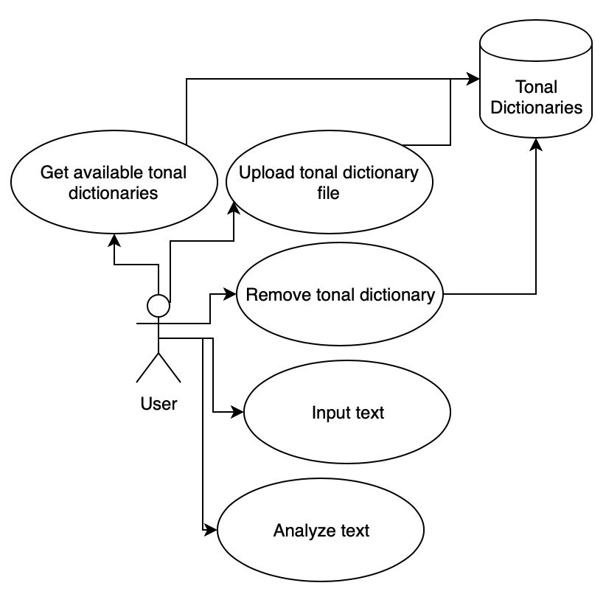
Рисунок 4.1 – Діаграма прецедентів системи автоматичної оцінки тональності

Взаємодія веб-клієнт з сервером здійснюється за допомогою REST-архітектури, що дає можливість послабити зв’язок поміж компонентами та спростити їх взаємодію [16].
Діаграма прецедентів (use-case diagram) системи автоматичної оцінки тональності тексту зображена на рисунку 4.1.

4.1 Реалізація архітектури серверної частини

Веб-сервіс розробленої системи надає доступ до набору кінцевих точок, що відповідають відповідним методам бізнес-логіки, такими як перегляд існуючих у системі тональних словників, додавання, редагування та видалення обраних словників зі списку.
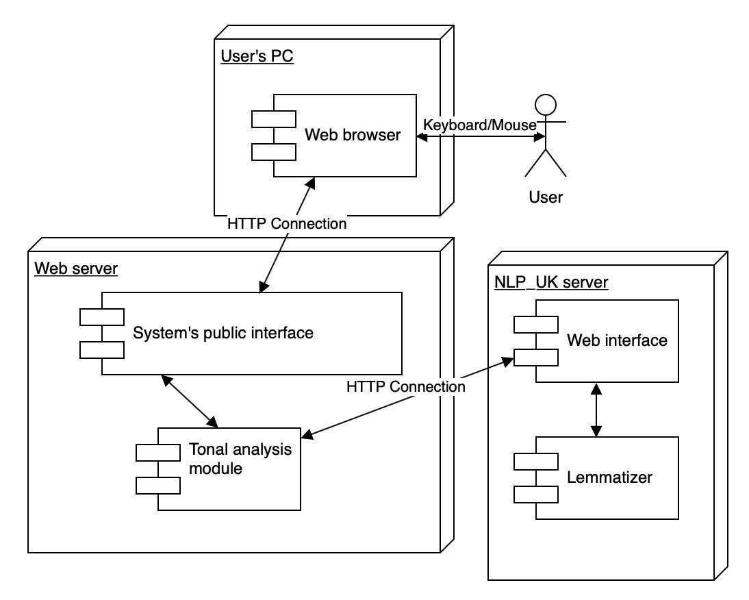
Рисунок 4.2 – Діаграма компонентів серверної частини

Можливість вибору конкретного словнику, що буде використано під час аналізу тональності заданого тексту та отримання детальної інформації, що до результатів аналізу.
Ієрархія кінцевих точок веб-сервісу з вказівками підтримуваних http-методів з кожної кінцевої точки наведено нижче на рисунку 4.3.

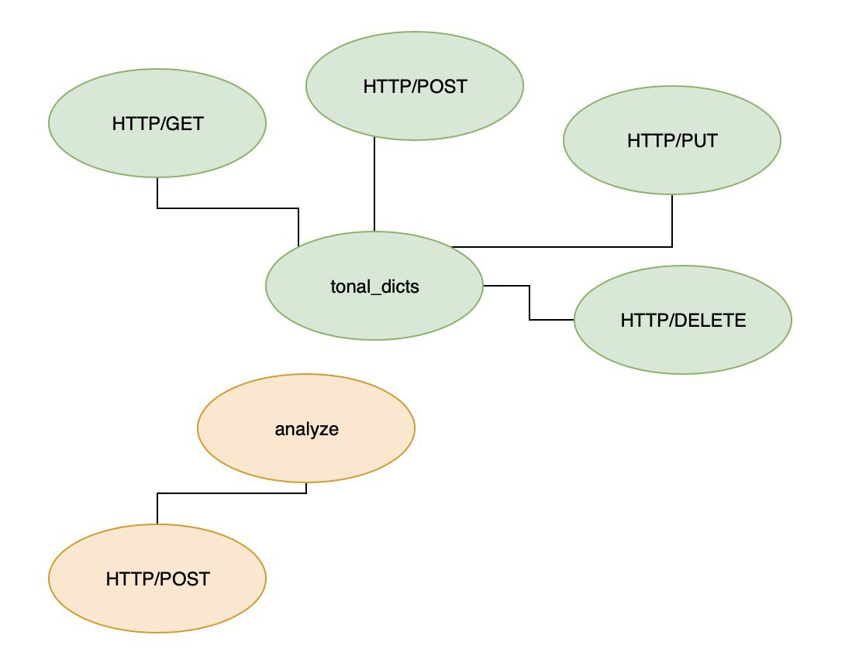
Рисунок 4.3 – Діаграма кінцевих точок системи

Загалом сукупність кінцевих точок системи може відокремлюватись у 2 групи:
- 1. Кінцеві точки, що надають доступ до методів обробки тональних словників , які застосовуються під час обробки текстів (кінцева точка tonal_dicts та доступні для неї http-методи GET, PATCH, DELETE, POST);
- 2. Кінцева точка analyze, що надає доступ до головного методу запуску процесу аналізу тексту [17].
Конфігурація кінцевих точок веб-сервісу системи описується у спеціальному методі routes(_:), який знаходиться у файлі routes.swift, що зображений на рисунку 4.5.
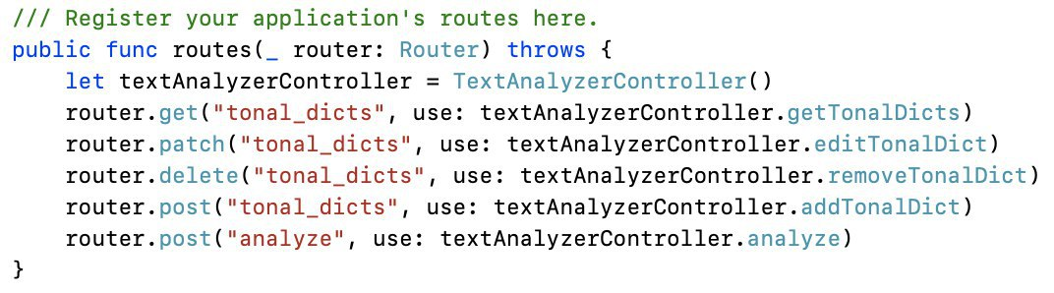
Рисунок 4.4 – Приклад конфігурації кінцевих точок
Приклад конфігурації кінцевих точок у методі routes.swift предствлено на рисунку 4.4.

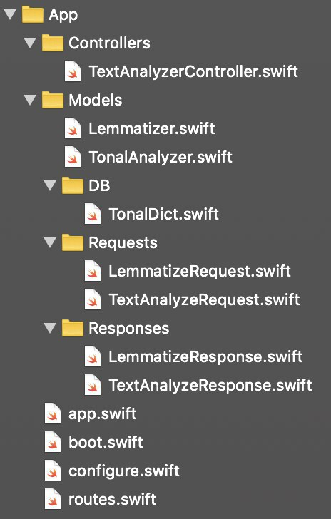
Рисунок 4.5 – Ієрархічна структура кінцевих точок кінцевих точок

Сукупність касів веб-сервісу складається з двох груп:
- Controllers містить головний клас-контролер веб-сервісу, який обробляє запити клієнтів та формує відповіді на клієнтські запити.
- Models представляє собою сукупність класів, код яких містить опис бізнес-процесів, а також сутностей, які застосовуються іншими частинами системи.
Головним класом контролером є клас TextAnalyzerController, код якого знаходиться у файлі TextAnalyzerController.swift, головна задача якого - обробка http-запитів клієнтів та формування відповідних http-відповідей, що містить інформацію, що до виконання тієї чи іншої бізнес-функції системи [18].
Діаграму класу зі списком доступних публічних методів зображено нижче на рисунку 4.6.
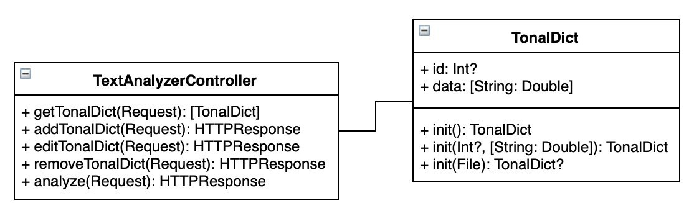
Рисунок 4.6 – Діаграма класупублічних методів

Група Models складається с наступних класів Lematizer, який відповідає за бізнес-логіку процесу лематизації тексту, клас TonalAnalyzer, що містить реалізацію бізнес-логіки визначення тональності аналізу тексту, а також допоміжні класи у вигляді трьох підгруп:
- DB-містить клас TonlDict, що інкапсулює інформацію про існуючий у системі тональний словник (його дані), та реалізує необхідний функціонал для збереження сутності словника у базі даних;
- REQUESTS – містить класи-сутності, json-тіл, які використовуються http-запитами, наприклад запити до сервісу лематизації;
- Responses – містить класи сутності, що описують json-тіла, які використовуються http-запитами, для отримання відповіді.
- Відповідні діаграми класів груп DB, REQUESTS та RESPONSES зображені на рисунку 4.7 нижче.
Клас TextAnalyzerResponse містить детальну інформацію, отриману в процесі тонального аналізу тексту, це дозволяє далі представити її на стороні клієнта.

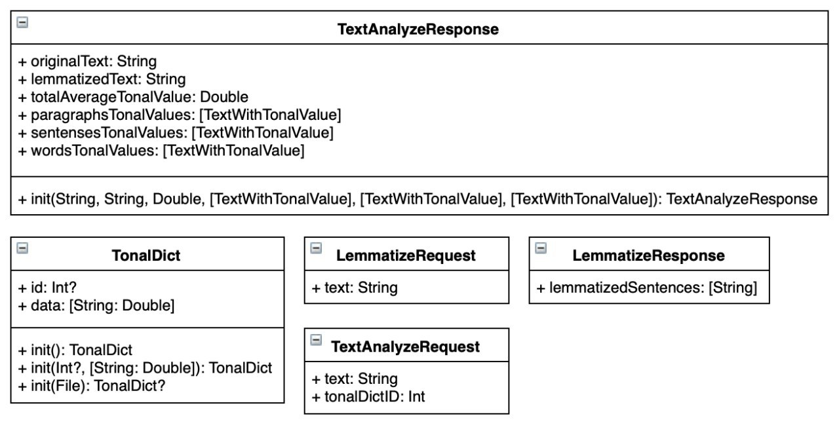
Рисунок 4.7– Діаграма класу TextAnalyzerResponse

  - Процес реалізації лематизації та стемінгу
Бізнес логіку, що стосується процесу стемінгу та лематизації текстів здійснює клас Lemstyzer, який виступає у ролі посередника між власним розробленим сервісом системи та зовнішнім стороннім сервісом NLP_UK, відправляючи необхідні запити до стороннього сервіса, оброблюючи отримані відповіді та приводячи іх до зручного до обробки формату для інших частин системи [19].
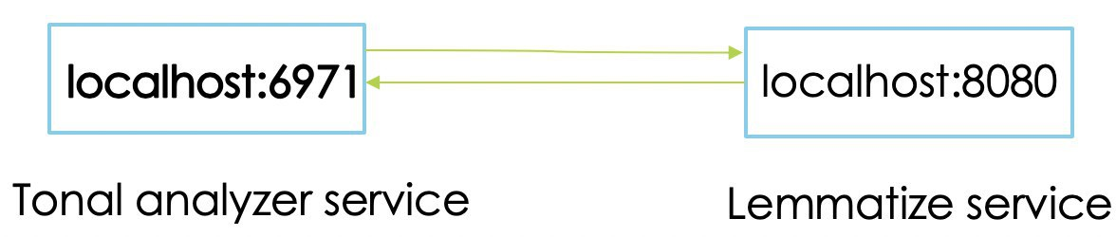

Рисунок 4.8 – Діаграма класу TextAnalyzerResponse

Сторонній сервіс NKP_UK розміщений в межах локального домену localhost та приймає запити на порту 8080, у той час як власний розроблений веб-сервіс також знаходиться у домені localhost, однак приймає запити на порту 6971. Спрощена схема між власним веб-сервісом та сервісом NLP_UK зображена нижче на рисунку 4.7.
  - Процес визначення тональної оцінки тексту
Вхідною точкою запуску процесу тонального аналізу тексту є клас TonalAnalyzer, що входить до групи класів Models. Даний клас здійснює процес аналізу, формуючи детальний звіт даних, стосовно отриманих якісних показників проаналізованого тексту [20]. Діаграма класів, що приймають участь у процесі тонального аналізу зображена нижче на рисунку 4.9.
Для виконання аналізу потрібно задати обраний тональний словник для використання під час алгоритму, це реалізовано шляхом передачі параметру ідентифікатора відповідного тонального словника у метод класу AnalyzeText() [21].
ЗА переданим ідентифікатором буде виконано запит до локальної бази даних тональних словників, щоб отримати список слів, які входять у відповідний словник та значень тональної оцінки кожному слову. У разі передачи ідентифікаторуу, якого не існує в локаотний базі даних тональних словників метод ігнорує переданий параметр та повертає пусту структуру даних
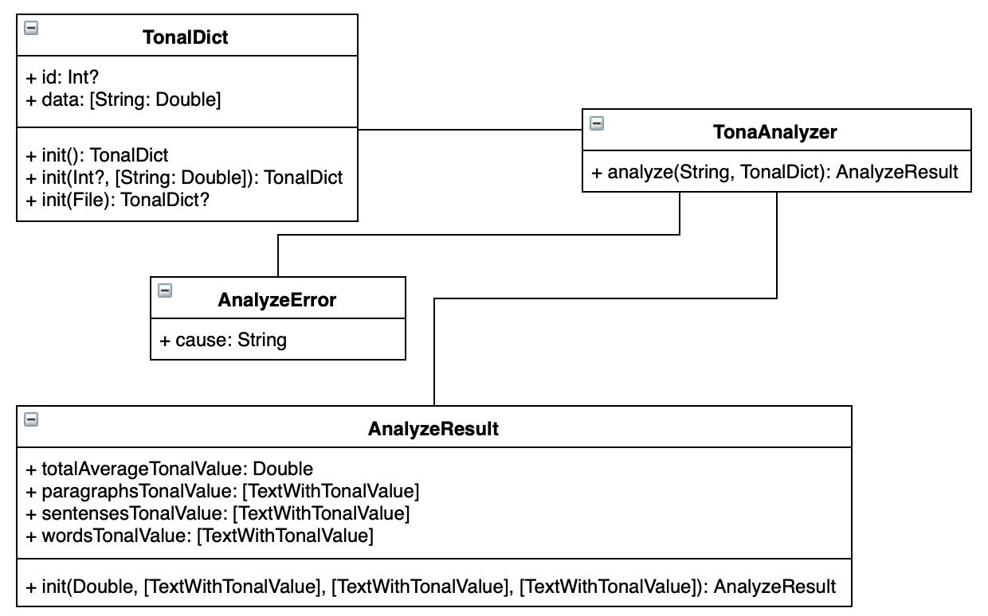
Рисунок 4.9– Діаграма класу «TextAnalyzer»
Публічний інтерфейс класу містить головний метод Analyze параметрами якого є текст, який необхідно проаналізувати, а також об’єкт класу TonalDict, що містить дані тонального словника, які необхідно використати під час аналізу.
У резальтаті виконання сентимент-аналізу заданого тексту формується струтктура AnalyzeResult з детальною інформацією результатів аналізу, таку як:
- загальна середня тональна оцінка усього тексту;
- окремі тональні оінки кожного параграфу тексту;
- окремі тональні оцінки кожного речення тексту;
- список усіх слів, тональне значення яких були знайдені у заданому словнику під час аналізу.
В результаті виникнення неочікуваних помилок під час виконання процесу аналізу, метод повертає струткуру «AnalyzeError», що інкапсулює дані про помилку, яка виникла.
Варто зазначити, що не всі слова вхідного тексту можуть бути присутніми у обраному користувачем словнику, у такому разі тональна оцінка буде сформована, використовуючи лише дані зі словника.
Висновки до розділу 4
Створене програмне забезпечення побудоване з використанням клієнт-верверного архітектурного рішення. Ситема складється з веб-сервісу та веб-порталу. Розроблене ПЗ реалізує архітектуру клієнт-сервер та представлена у вигляді двох компонентів: веб-сервісу та веб-сторінки. Веб-сторінка дає доступ до інтерфейсу користувача у якому знаходиться основний функціонал.
Розроблений веб сервіс системи базується на роботі фреймворка Vapor 3.0, який задовільняє вимоги створення серверних програмних продуктів [22].
Сховище даних SQLite використовується для збереження ресурсів системи, воно мультиплатформне та не потребує інсталяції додаткових утиліт чи пакетів програмного забезпечення для управління роботи з даними БД [23].
- Методика роботи користувача
Даний розділ описує системні вимоги з метою забезпечення безперервної та якісної роботи створеного програмного застосунку та покрокову інструкцію взаємодії користувача з системою автоматичної оцінки тональності тексту.
  - Системні вимоги
Створений програмний застосунок представляє собою клієнт-серверну архітектуру та містить у собі веб-сервіс та веб-сайт для взаємодії користувача з системою [24].
Необхідні вимоги для налаштування та коректної роботи системи автоматичної оцінки тональності текстускладають:
- ОС Apple MacOS починаючи з версії High Sierra та більш пізніщими ОС;
- інтегроване середовище розробки Xcode 10 та більш новіші версії;
- утиліта розробки Xcode CLT;
- утиліта для імпорту стороннього інструментарію Brew;
- застосунок командного рядку Vapor Toolbox для взаємодії з набором утиліт фреймворку Vapor.
Достатні вимоги для налаштування користувацької частини системи складають:
- програма-браузер бажано останньої версії з підтримкою доступу до мережі інтернет;
  - Взаємодія користувача з програмним застосунком
Користувацька сторона системи представлена головною веб-сторінкою з усіма функціональними можливостями, що доступі користувачу. Старт взаємодії з програмним застосунком починається з вибору кількості словників із словникового корпусу для завантаження. Поле вибору кількості підсвічується рожевим кольором після активації фокусу курсора миші користувачем. За бажанням можна обрати один словник, тоді точність аналізу тексту та pаданої оцінки буде залежати від обсягу словника та представлених у ньому слів. Натискаючи на стрілочки вгору чи вниз відповідно регулюється кількість обраних словникових файлів. Кількість видображається у полі «Tonal dictionary to use».

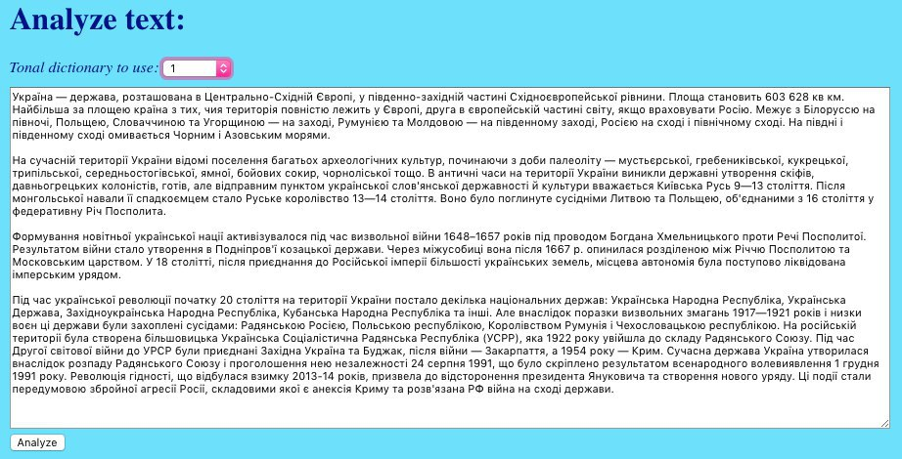
Рисунок 5.1– Головна веб-сторінка системи

Далі знаходиться текстове поле для вводу текстового документу, у яке користувач може вносити дані у декілька способів: ввести довільне число україномовного тексту у прозовій формі, ввести україномовний текст у віршованій формі. Текст може бути у невідформатованому стані.
Після вводу обраного формату тексту фокус активації переміщується на кнопку «Analyze» і користувачу надається змога натиснути на неї для старту роботи.
На рисунку зображена можливість вибору україномовного тонального словника по натисненню на кнопку «Choose File». За замовчуванням при першому старті роботи з системою жодного словнику не завантажено, тому відображається надпис «No file choosen» [26].
У користувача є можливість додавання тексту для аналізу у віршованому форматі:

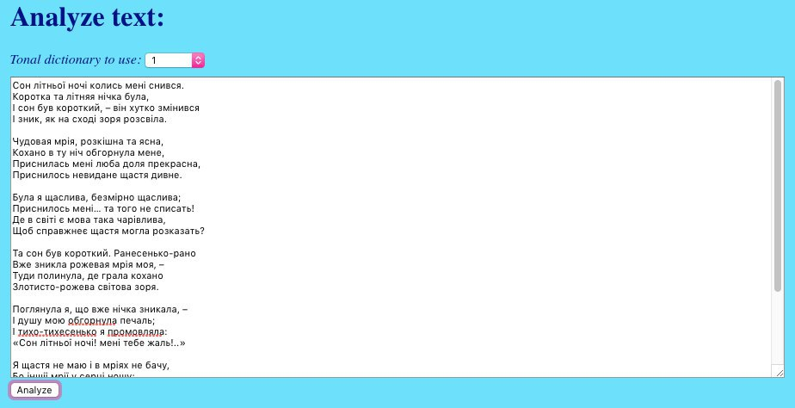
Рисунок 5.2– Приклад віршованого формату тексту для аналізу

Після того як обрано усі потрібні файли їх потрібно завантажити, натиснувши на кнопку «Upload», після чого вони застосуються до аналізу та оцінки системи.

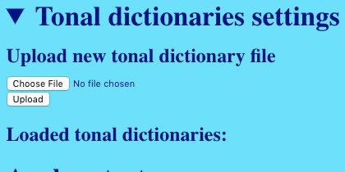
Рисунок 5.3– Меню роботи зі словиками
У процесі аналізу можна окремо додавати нові словники вище описаним методом, звернувшись до меню додавання нового словника , зображеного на рисунку.
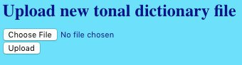
Рисунок 5.4– Завантаження додаткового словника

Користувачу представлено можливість вибору словникового файлу для завантаження до системи.

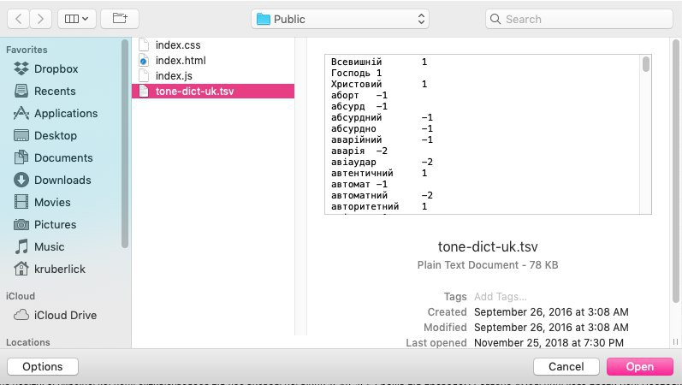
Рисунок 5.5 – Вибір словникового файлу для завантаження до системи.

З переліку завантажених словників користувачу не обов’язково застосовувати усі одночасно, достатньо обрати бажаний словник за ідентифікаційним номером, відмітити їх маркером та застосувати.
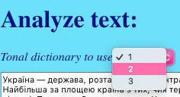
Рисунок 5.6 – Маркування обраного словника

Після завантаження файлу словника відображається його порядковий номер та надається можливість видалення словника з переліку файлів бібліотеки словників. У випадку, коли користувачем обрано лише один словник аналіз тексту не відбудеться [27].

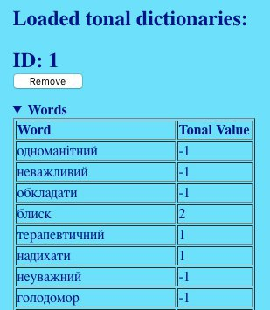
Рисунок 5.7 – Тональний словник речення
На рисунку представлений тональний словник, що складається власне з вживаного слова та відповідної тональної оцінки на основі емотивного навантаження, яке воно несе для системи у тексті. Тональне значення слова варіюється від –2( найнегативніша оцінка) до +2 (найпозитивніша оцінка).
На рисунку зображено результати системи автоматичного аналізу тональності тексту з представленою загальною середньою оцінкою тональності тексту, яка представлена у вигляді числа з відповідним знаком полярності.
Знак «+» відображає позитивну полярність тексту загалом, тобто таку, що текст містить велику кількість нейтральних слів, фраз чи словосполучень з великою або достатньою кількістю позитивних, що у концевій сумі дають число, більше від 0.
Знак «-» відповідно відображає негативну полярність тексту, тобто таку, яка містить велику кількість слів, фраз, ідіом, словосполучень та словесних комбінацій з негативним емотивним навантаженням.

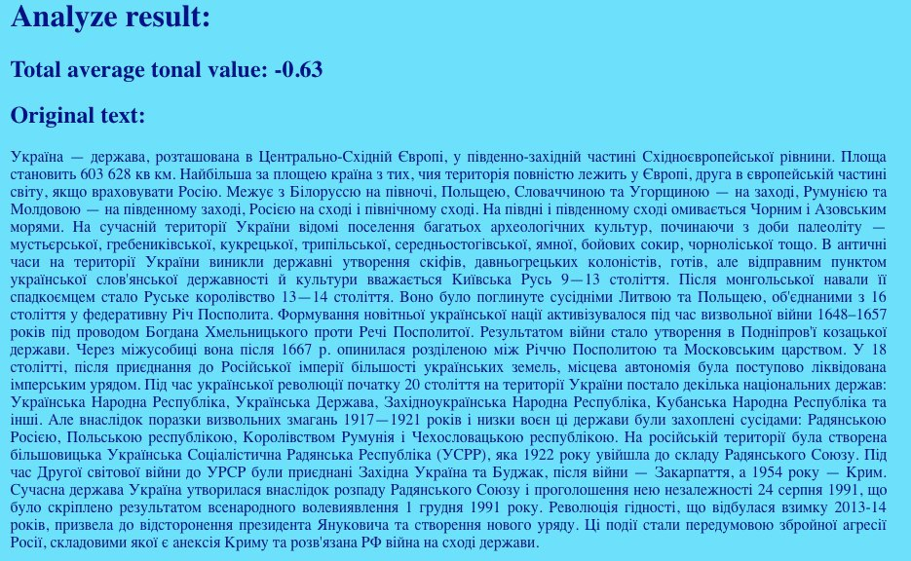
Рисунок 5.8 – Результати аналізу тексту

Наступним етапом роботи програмного застосунку є представлення тексту у лематизованій формі, тобто представлення завантаженого користувачем тексту у простій початковій словоформі для кожного слова [28].
Слова для лематизованого тексту маркуються двома різними кольорами в залежності від тональності, відміченій у словніку.
Зелеий маркер свідчить про позитивну оцінку тональності слова, та її частоту використання у тексті для кращого візуального сприйняття аналізу системи текстом.
Червоний колір маркеру свідчить про негативну тональну оцінку виділеного фрагменту [29].
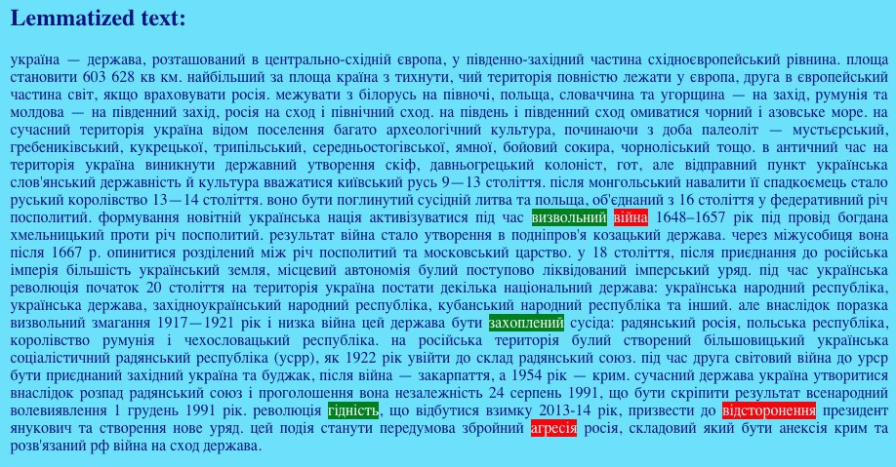
Рисунок 5.9 – Приведення тексту до нормальної форми

Настуним кроком роботи програмного застоcyнку є розбиття робочого тексту на параграфи з відповідними оціночними даними по кожному параграфу для кращого розуміння та обгрунтованості загальної оцінки тональності.
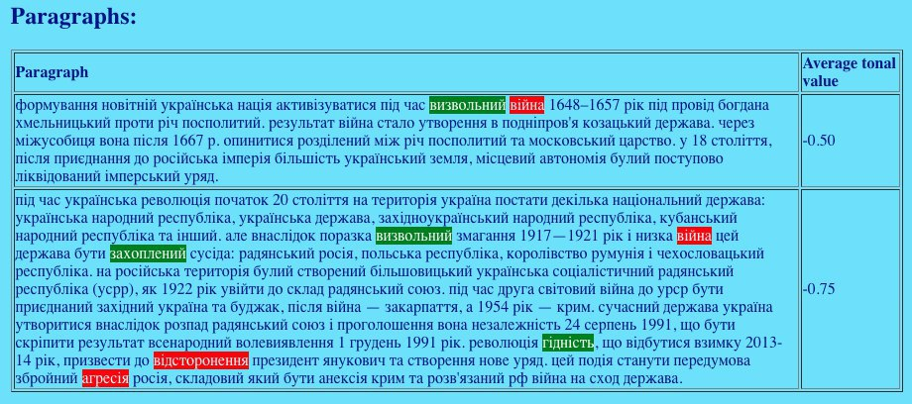
Рисунок 5.10 – Маркування слів
Здійснення маркування слів у відповідні кольори в залежності від призначеної тональності за словниковою базою.
Розділ системою оброблюваного тексту на речення дає найбільш детальну оцінку сентимент аналізу. Даний фрагмент демонструє речення у лематизованій формі з усіми використаними словами тексту, відповідно промаркованими та оціненими [30].
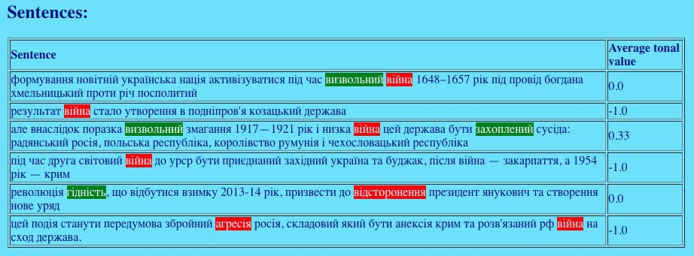
Рисунок 5.11 – Маркування слів

Для перегляду усіх використаних слів користувачу надається блок «Words», що демонструє застосовані словником слова у процесі обрахунку тональності документу.

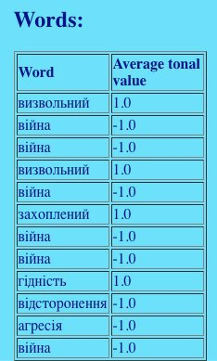

Рисунок 5.12 — Вікно входу у сервіс
Елементи словнику розміщені у алфавітному порядку для кращого візуального сприйняття інформації [31].
Таким чином користувачу представлена ситема автоматичної оцінки тональності тексту, що має інтуїтивно простий та зрозумілий у використанні інтерфейс, до якого можна отримає зручний та швидкий доступ через http-посилання та працювати як зі стільникових пристроїв, так і з мобільних [32].

Висновки до розділу 5

Клієнтська частина системи автоматичної оцінки тональності тексту розроблена вигляді веб-застосунку, що може бути доступний з будь-якого браузеру. У сиcтемі доволі простий дизайн, що забезпечує адаптивний дизайн та дозволяє користуватися нею на різних типах пристроїв.

РОЗРОБка СТАРТАП ПРОЕКТУ
Стартап проект полягає у створенні системи автоматичного оцінювання тональності тексту. Такий програмний комплекс досліджує емоційні настрої автора тексту у момент написання та подальший емоційний посил, що в свою чергу допомагає розрізнити та виділити який спектр емотивного навантаження присутній у певній частини тексту.

Ідея проекту
Питання для розгляду :
- Ідея та її зміст.
- Напрямки застосування.
- Переваги для користувача.
- Огляд існуючих аналогів.
Наступні пункти подаються у вигляді таблиці (таблиця 6.1) і відповідають на ряд поставлених питань.

Таблиця 6.1. Опис ідеї стартап-проекту
- Опис ідеї стартап проекту | - Сфери застосування | - Вигоди для користувача
- Створення системи автоматичної оцінки тональності тексту | - Аналіз текстових коментарів у соціальних мережах з метою виявлення позитивних/негативних настроїв серед користувачів | - Цілісність системи, відсутність додаткових утиліт для інсталяції для отримання статистики.

Здійснення порівняльного аналізу з конкурентними програмними засобами, існуючими на ринку технологій який передбачає:
- Забезпечення переліку властивостей та ідей.
- Пошук і аналіз конкурентних продуктів чи проектів, товарів-замінників чи товарів-аналогів, які вже існують у відкритому доступі на ринку .
- Аналіз порівняння властивостей та показникв:всласне пп проходить анаіз за наступними критеріями: а) гірші значення; б) аналогічні значення; в) кращі значення.
Побудовано перелік переваг над існуючими програмними комплексами. Результат аналізу у таблиці 6.2.

Таблиця 6.2. Визначення характеристик ідеї проекту
- Техніко-економічні характеристики ідеї | - Продукція конкурентів |  |  | - Слабкі (W), нейтральні (N) та сильні (S) сторони
- Назва продукту | - ВААЛ-система | - RCO Fact Extractor | YouScan | - W | - N | - S
- Операційна система та версії | - Платформи Windows, MacOS,  - Linux | - Платформи Windows, | - Платформи Windows^ |  | - + | - +
- Системні вимоги | - Мінімальні | - Мінімальні | - Мінімальні |  |  | - +
- Мови програмування | - C++ | - C# | - Java |  | - +
- Необхідність встановлення додаткового ПЗ | - наявність АПК | - наявність АПК | - наявність АПК |  | - +
- Ціна | - 850 грн вартість тріального періоду | - безкоштовний | - 2200грн |  |  | - +

Наразі відсутні повноцінні та повнофункціональні аналоги системи.
Розроблений програмний продукт представлений у вигляді клієнт-серверного застосунку з досить простим інтерфейсом та відсутністю наявності додаткового програмного забезпечення для інсталювання.

Опис технологічного аудиту проекту
Здійснена перевірка технологій реалізації проекту. Аудит визначає чи потенційно можливе вдосконалення технологій. Результат наведений6 у таблиці 5.3.

Таблиця 6.3. Технологічна здійсненність ідеї проекту
- Ідея  проекту | - Технології  її реалізації | - Наявність  технологій | - Доступність технологій
- Створення системи автоматичної оцінки тональності тексту | - IDE Xcode 4.0 реалізація бізнес-логіки системи, REST- архітектура за участі Vapor | - + | - +
 | - БД SQL Lite | - + | - +
 | - NLP_UK сервіс лематизації | - + | - +

                - IDE Xcode 4.0 – інтегроване середовище розробки застосунків, який було обрано для розробки системи автоматичної оцінки тональності тексту.
                - NLP_UK сервіс лематизації тексту, зо дозволяє привести початковий необроблений текст, що призначений для аналізу до словотворчої форми.
                - Вище вказані технології є безкоштовними, знаходяться у загальному доступі та справляються з поставленими задачами без додаткового ПЗ.

Аналіз ринкових можливостей запуску стартап-проекту
                - Аналіз попиту системного комплексу серед конкурентів є наступним кроком відносно попиту. Тут приділяється увага можливостям ринку, які відповідають за процес впровадження на ринку. Даний аналіз розповість про вірогідні загрози та слабкі сторони системи . Результат досліджень наведено в таблиці 6.4.

Таблиця 6.4. Попередня характеристика потенційного ринку стартап-проекту
- Показники стану ринку | - Характеристика
- Загальна потреба в продукції | - Гостра необхідність
Можливі річні обсяги випуску  в натуральних показниках | - Близько 5000 копій
Річні обсяги випуску в вартісних показниках | - 0.9млн $
- Динаміка ринку (якісна оцінка) | - Стрімке зростання
- Наявність обмежень для входу | - Для роботи слід приєднуватись до сервера
- Специфічні вимоги до стандартизації та сертифікації | - Безкоштовний сервер для розгортання вед-сервісу системи
- Середня норма рентабельності в галузі (або по ринку) | - -

Після аналізу ринку можна сказати, що він є більш ніж сприятливим для створеного системного комплексу. Показники попиту стрімко йдуть вгору, а коло конкурентів відсутнє. Навіть при виявленні слабких боків система не лишиться без користувачів.
Далі визначаються імовірні користувацькі групи, опис та список вимог до продукту від кожної користувацької групи (таблиця 6.5).

Таблиця 6.5. Характеристика потенційних клієнтів стартап-проекту
- Потреба, що формує ринок | - Цільова  аудиторія | - Особливості поведінки споживачів | - Вимоги споживачів до товару
- Визначення характер звуку, що випромінюються | - Маркетологи | - Аналіз текстових запитів на зацікавленість користувача у певний групі товарів чи торгових марок з метою створення рекламних банерів впливу на | - швидкість роботи;  - інтуїтивно-зрозумілий інтерфейс;  - кросплатформенність
 | Соціологи | - Виявлення негативних настроїв та впливів серед певних прошарків населення у вузький виковій групі | - кількісна характеристика числа вживаності негативних фраз та висловів

Після здійснюється аналіз визначення потенційних користувачів системи Також вадливо зробити аналіз критичних точок, які допоможуть чи перешкодять інтеграції проекту на споживацький ринок .
Результати представлені у таблицях 6.6 та 6.7 відповідно.
Таблиця 6.6. Фактори загроз
Фактор | Зміст загрози | Можлива реакція компанії
Поява конкурентів | Створення більш широкої словникової бази на державному рівні за використання закртих для загального доступу ресурсів | Оптимізація роботи системи та можлива інтеграція нового функціоналу, який хоче бачити користувач, аналіз потреб ринку
Зміни тенденцій ринку | Поява аналогічних системних комплексів визначення тональності документу з мультисловниковою базою | Поєднання словників декількох мов для охоплення більшої кількості інформації з різних джерел тим самим розширюючи користувацький склад
Економічний спад | Кількісне зменшення кола користувачів | Проведення тріальних періодів для ознайомлення з продуктом та можливість адаптації певного функціоналу під конкретного замовника
Зниження репутації компанії | Зниження стартової ціни на придбання системи | Створення стестової версіії оптимізованої системи та безкоштовне її розповсюдження

Таблиця 6.7. Фактори можливостей
Фактор | Зміст загрози | Можлива реакція компанії
Відсутність здорової конкуренції | На сьогодні відсутні системи сентимент аналізу з україномовними словниками. | Розширення можливості системи, інтегрування можливостей системи у інші програмні комплекси
Залежність від ринкових потреб | На сьогодні важливою частиною життя кожного є соц.мережі, у яких користувачі тим чи іншим чином висловлюють свої настрої та вподобання, що є відмінною ареною впливу для досягнення певною мети. | Розміщення реклами на сторінках найпопулярніших соц.мереж.
Створення користувацької думки про компанію з нуля | Побудова порядної історії роботи клієнтами | Притягнення до рекламних дій людей, відомих своєю порядністю.

Наступним кроком є опис загальної характеристики конкуренції на ринку та. Потрібно визначити яка очікується та її рівень серед існуючих системних комплексів. Результати наведені у таблиці 6.8.

Таблиця 6.8. Ступеневий аналіз конкуренції на ринку
Особливості конкурентного середовища | У чому проявляється дана характеристика | Вплив на діяльність підприємства (можливі дії компанії)
Зазначення типу конкуренцій  (монополія, олігополія) | Конкурентність ринку ПП | Пониження ціни продукту одночасно з ростом якості продукту є запорукою успіху у даному випадку конкуренції.
За рівнем конкурентної боротьби  (локальний, глобальний) | Глобальний | Необхідність постійного покращення, оптимизація процесів аналізу, оновлення графічної частини
За галузевою ознакою(міжгалузева, внутрішньогалузева) | Внутрішньогалузева | -
Конкуренція за видами товарів  (товарно-родова, товарно-видова, між бажаннями) | Товарно-видова | -
За характером конкурентних переваг(цінова, нецінова) | нецінова | -
За інтенсивністю  (марочна, не марочна) | Марочна | -

Проаналізувавши конкуренції слід деталізувати аналіз умов детальний аналіз умов конкуренції в галузі (таблиця 6.9) - за моделлю п’яти сил М. Портера, що який виділяє п’ять основних факторів впливу на привабливість вибору ринку з огляду на характер конкуренції:

Таблиця 6.9. Аналіз конкуренції в галузі за М.Портером
Складові галузі | - Прямі конкуренти в галузі | - Потенційні конкуренти | - Клієнти | - Товари-замінники
Складові галузі | - Розробники аналогічних систем | - - | - Багато | - відсутні
Висновки | - Відсутня конкурентна боротьба у зв’язку з відсутністю конкупентів | - _ | - Системі потрібна лише незначна реклама для оголошення пови на українському ринку даної системи | - -

Отримавши аналіз конкуренції за М. Портером (таблиця 6.9), а охарактеризувавши проект стартапу (таблиця 6.2), виділивши споживацькі потреби (таблиця 6.5) та фактори маркетингового середовища (таблиці 6.6 і 6.7) можна визначити фактори конкурентноспроможності (таблиця 6.10).

Таблиця 6.10. Обґрунтування факторів конкурентоспроможності
- Фактор конкурентоспроможності | - Обґрунтування
- Мала конкурентність | - На початок розробки проекту не виявлено конкурентів на ринку в нашій країні.
- Публічність програмного продукту | - Додаток є загальнодоступним. Для отримання доступу потрібне мережеве з’єднання.
- Зручність використання | - Інтуїтивно зрозумілий та приємний інтерфейс, простий у сприйнятті.
- Мережеве з’єднання | - Для підключення до веб-сервісу.
- Технічна підтрика | - -

Отже, після аналізу дослідження можна виділити позитивні та негативні(що вимагають доопрацювань) моменти системи. Вони наведені у таблиці 6.11.

Таблиця 6.11. Порівняльний аналіз сильних та слабких сторін проекту
- Фактор конкурентоспроможності | - Бали  - 1-20 | - Рейтинг товарів-конкурентів
- Фактор конкурентоспроможності | - Бали  - 1-20 | - –3 | - –2 | - –1 | - 0 | - +1 | - +2 | - +3
- Мала кількість / відсутність конкурентів | - 4 |  |  |  | - +
- Системні вимоги | - 12 |  | - +
- Простота використання | - 19 | - +
- Не потрібен супровід | - 15 |  |  |  |  | - +

Фінальним етапом ринкового аналізу можливостей впровадження проекту є складання SWOT-аналіз є кінцевою точкою аналізу ринку.

Таблиця 6.12. SWOT-аналіз проекту
- Сильні сторони (S):  - відсутність конкурентів;  - інтуїтивно-зрозумілий інтерфейс;  - простий процес управління. | - Слабкі сторони (W):  - Мала словникова база;  - Витрату великої кількості часу та ресурсів на ручний переклад тексту
- Можливості (O):  - Розширенняя користувацького складу  - Освоєння нових предметних областей  - Інтеграція у великі програмні комплекси | - Загрози (T):  - поява конкурентів;

На основі SWOT-аналізу можна спроектувати ринкову поведінку для інтеграції стартап-проекту на ринок та приблизний час реалізації системного комплексу, оцінивши існуючі проекти, , що можуть бути виведені на ринок.
Таблиця 6.13. Альтернативи ринкового впровадження стартап-проекту
- Альтернатива ринкової поведінки | - Ймовірність отримання ресурсів | - Строки реалізації
- Міжнародний ринок | - Мала | - 3 місяці
- Розширення функціоналу | - Залучення коштів від потенційно зацікавлених користувачів, проведення тріалу. | - В залежності від розшірюваних ф-й, мінімально 6 місяців

Отже, готовий програмний застосунок до інтеграції з ринковим середовищем можна сказати на основі детального аналізу ринку, конкурентів та вірогідних факторів ризику.

Розроблення ринкової стратегії проекту
Розглянемо стратегію ринку, що передбачає його «захоплення». В ній розписані потенційні групи користувачів та споживачів, що наведені у таблиці 6.14.

Таблиця 6.14. Вибір цільових груп потенційних споживачів
- Опис цільової групи потенційних клієнтів | - Готовність споживачів сприйняти продукт | - Орієнтовний попит в сегменті | - Інтенсивність конкуренції в сегменті | - Простота входу у сегмент
- Соціологи | - Велика | - Високий попит+ | - - | - Слабка
- Маркетологи | - Велика | - Високий попит | - - | - Слабка

                - Проаналізувавши дві цільові групи, можна сказати, що вони не мають суттєвих відмінностей, а це свідчить про те, що потрібно врахувати високий попит цих груп на програмний продукт та скоріше починати масове виробництво, пропонуючи кожній групи стандартний пакет функціоналу.
Після проведення аналізу та створення потенційних споживчих категорій можна починати обирати цільові групи. Саму вони і стануть тими клієнтами, яким запропонують товар. Базуючись на проведеному аналізі сформується стратегія проекту в умовах ранкової економіки.

Висновки до розділу 6
Головна мета стартап проекту забезпечити користувачів можливістю автоматичного
Переваги проекту полягають у відсутності систем з аналогічним функціоналом, орієнтованим на україномовного споживача та обробку тексту українською мовою.
Можлива ринковоа комерціалізаціія проекту за рахунок росту ринку та високого попиту на визначення емоційного навантаження документів.
Подальша реалізація стартап-проекту є цідоцільною та екокомічно вигідною. Правильно буде розвивати створену технологію для отримання переваги та уникнення конкуренції в умовах ринкової економіки.

Висновки
Виконання дипломної роботи полягало у розробці системи автоматичної оцінки тональності тексту, яка представлена у вигляді клієнт-серверного рішення. Вона складається з двох компонентів: веб-сервісу, що реалізує серверну частину та веб-сторінки користувацького інтерфейсу, який надає доступ до основного функціоналу системи.
Розроблений веб сервіс системи базується на роботі фреймворка Vapor 3.0, який задовільняє вимоги створення серверних програмних продуктів.
Сховище даних SQLite використовується для збереження ресурсів системи, воно мультиплатформне та не потребує інсталяції додаткових утиліт чи пакетів програмного забезпечення для ууправління роботи з даними БД.
Сервіс Docker 18.06.1 забезпечив кросплатформенність розробленого програмного забезпечення шляхом контейнеризації залежостей оточення (попереднє встановлення усіх необхідних додатків та утиліт системи) програмного застосунку та усіх його залежностей.
Вказані вище технології дозволяють легко інтегрувати розроблений веб-сервіс у інші системи, адже його вихідний код є інкапсульований та не залежить від архітектури клієнта.
Сервіс надає єдиний публічиний інтерфейс, що описується загальним протоколом REST.
Services framework, що входить до складу Vapor у свою чергу забезпечує можливість використовувати Dependency Injection, тобто використання впровадження залежностей. Класи за відсутності можливості реалізації певних запитів делегують обробку завдань інщим класам. Окрім цього, фреймворк дає змогу певним чином захистити дані користувача та динамічно обмежити функціонал, який надається йому у доступ.
За результатами мануального та автоматичного тестування системи автоматичної оцінки тональності тексту забезпечена правильність функціонування усіх її блоків, реалізовані усі поставлені задачі.
Розроблений програмний продукт можливо покращити, шляхом оптимізації клієнтської частини додатку.

Список використаних джерел
- Видавництво “Наука”. Менеджмент електронних ЗМІ — Видавництво “Наука”, 2010. — 278 с.
- Apple Inc. The Swift Programming Language (Swift 4) — Wattanakarn Vladimirova, 2017. — 745 p.
- Усов Василий Александрович. Swift. Основы разработки приложений под iOS и macOS — Издательский дом “Питер”, 2017. — 368 с.
- Харазян Айк Арменович. Язык Swift — БХВ-Петербург, 2016. — 176 с.
- Ankur Patel. Hands-On Full-Stack Development with Swift: Develop full-stack web and native mobile applications using Swift and Vapor — Packt Publishing Ltd, 2018. — 356 p.
- Sibsankar Haldar. SQLite Database System Design and Implementation (Second Edition, Version 2) — Sibsankar Haldar, 2016. — 264 p.
- Mark Masse. REST API Design Rulebook — O'Reilly Media, Inc., 2011. — 114 p.
- Florent Pillet. RxSwift: Reactive Programming with Swift — Razeware LLC, 2017. — 438 p.
- Michael P. Sauers. Blogging and RSS: A Librarian's Guide — Information Today, Inc., 2006. — 272 p.
- Барсегян А. Технологии анализа данных: Data Mining, Text Mining, Visual Mining, OLAP. 2 изд. — БХВ-Петербург, 2008. — 384 p.
- Vimala Balakrishnan. Stemming and Lemmatization: A Comparison of Retrieval Performances — Vimala Balakrishnan, 2014. — 204 p.
- Laurence Shafe. Client/server: A Manager's Guide — Intelligent Environments, 1995. — 127 p.
- Angus Yeung. Hands-On Server-Side Web Development with Swift: Build dynamic web apps by leveraging two popular Swift web frameworks: Vapor 3.0 and Kitura 2.5 — Packt Publishing Ltd, 2018. — 404 p.
- Нога Р. Аналітичний огляд методів та засобів опрацювання текстової інформації / Р. Нога, Н. Б. Шаховська // Вісн. Нац. ун-ту "Львів. політехніка". - 2011. - С. 323-332.
- Сахарный Л. В., Штерн А. С. Набор ключевых слов как тип текста // Лексические аспекты в системе профессионально-ориентированного обучения иноязычной речевой деятельности. Пермь: Пермский политехнический ун-т, 1988. С. 34—51.
- Яцко, В.А. Лексикографические ресурсы для автоматического анализа текста [Текст] / В.А. Яцко // Вестник Иркутского государственного лингвистического университета. – 2013. – No2. – C. 19-24.
- Гамма Эрих. Приемы объектно-ориентированного проектирования — Издательский дом “Питер”, 2013. — 368 с.
- Keith Elliott. Swift 4 New Features — Packt Publishing Ltd, 2016. — 142 p.
- Maurice Kelly. Mastering Xcode: Develop and Design — Peachpit Press, 2013. — 432 p.
- Roy Strauss. Developing Effective Websites: A Project Manager's Guide — Taylor & Francis, 2013. — 208 p.
- Romain Picard. Hands-On Reactive Programming with Python: Event-driven development unraveled with RxPY — Packt Publishing Ltd., 2018. — 420 p.
- Rahul Sharma. Hands-On Reactive Programming with Reactor: Build reactive and scalable microservices using the Reactor framework — Packt Publishing Ltd., 2018. — 250 p.
- Raywenderlich Com Tutorial Team. Server Side Swift with Vapor: Building Web APIs and Web Apps in Swift — Razeware LLC, 2018. — 464 p.
- Dr. Fatih Nayebi. Swift Functional Programming — Packt Publishing Ltd, 2017. — 316 p.
- Keith Elliott. Swift 3 New Features — Packt Publishing Ltd, 2016. — 142 p.
- David Gourley. HTTP: The Definitive Guide: The Definitive Guide — O'Reilly Media, Inc., 2002. — 658 p.
- Chris Shiflett. HTTP Developer's Handbook — Sams Publishing, 2003. — 282 p.
- The Apache Software Foundation. Apache HTTP Server 2.2 Official Documentation - Volume I. Server Administration — Fultus Corporation, 2010. — 260 p.
- Clinton Wong. HTTP Pocket Reference: Hypertext Transfer Protocol — O'Reilly Media, Inc., 2000. — 82 p.
- Leonard Richardson. RESTful Web Services — O'Reilly Media, Inc., 2008. — 454 p.
- Subbu Allamaraju. RESTful Web Services Cookbook — O'Reilly Media, Inc., 2010. — 293 p.
- Ben Hammersley. Developing Feeds with RSS and Atom — O'Reilly Media, Inc., 2005. — 432 p.

Додаток А

Автоматична оцінка тональності тексту

Апробації

УКР.НТУУ “КПI”. ТІ3174_13М

Аркушів 10

2018
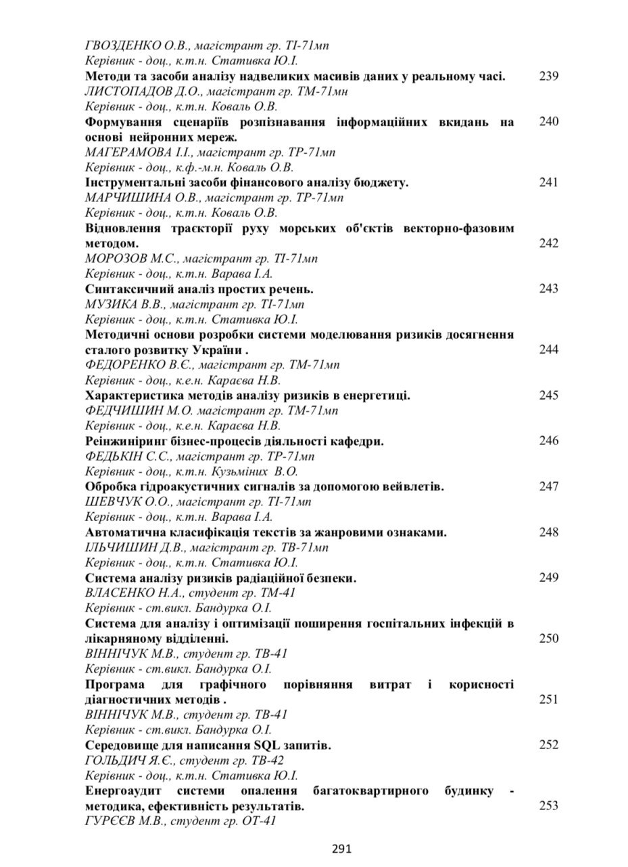
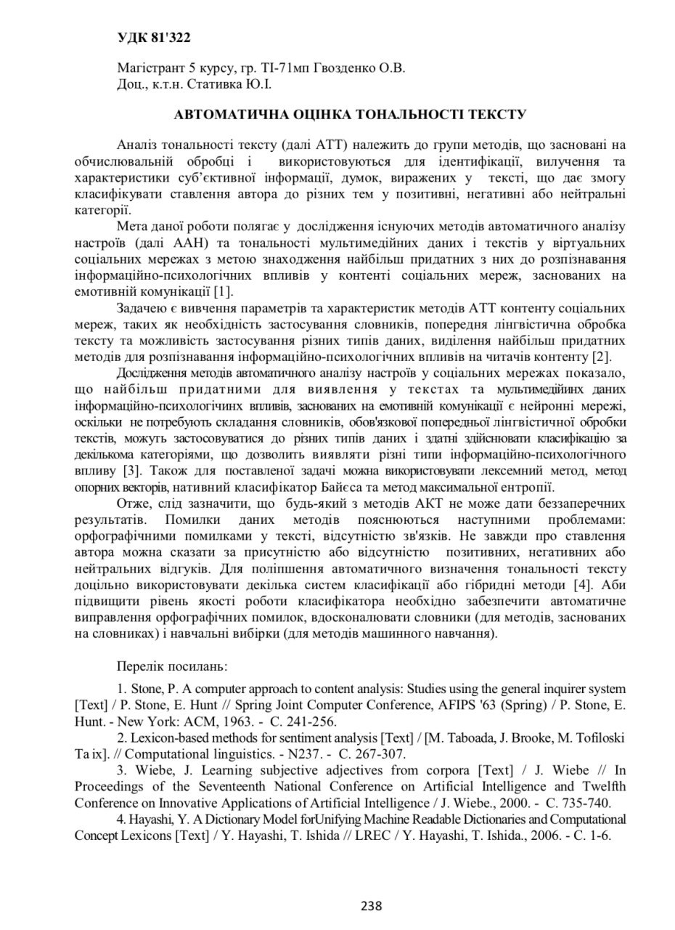
Додаток Б

Автоматична оцінка тональності тексту

Акт впровадження

УКР.НТУУ “КПI”. ТІ3174_13М

Аркушів 5

2018

